MEET YOUR GUARDIANS
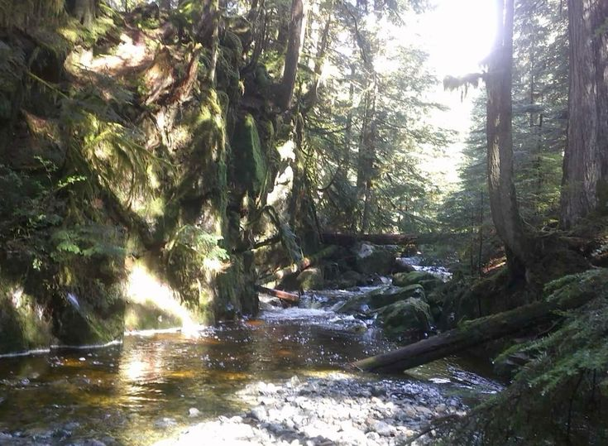
Mereka yang Mengenal Hutan, Bukan Sekadar Jalurnya
Perjalanan ke Bukit Lawang bukan hanya tentang menemukan jalan menuju hutan.
Ini tentang memahami lanskapnya, mengenal kehidupan di dalamnya, dan menjelajah bersama mereka yang tumbuh bersama alam.
Temui para Guardian Sadaloka — pemandu lokal terpilih yang membawa pengetahuan, pengalaman, dan kepedulian terhadap hutan dalam setiap perjalanan.
Tanggal Perjalanan: (Ini opsi tanggal gitu ren)
[ Temukan Guardian Anda ]

Ini untuk guide bagian guidenya
THE GUARDIANS
Pemandu Pilihan untuk Perjalanan yang Lebih Bermakna
Kami mempertemukan Anda dengan pemandu lokal berdasarkan karakter perjalanan, minat, dan tingkat pengalaman yang Anda inginkan.
Bukan sekadar siapa yang tersedia, tetapi siapa yang paling tepat untuk menemani perjalanan Anda.

01 — RIZAL AFRIADI
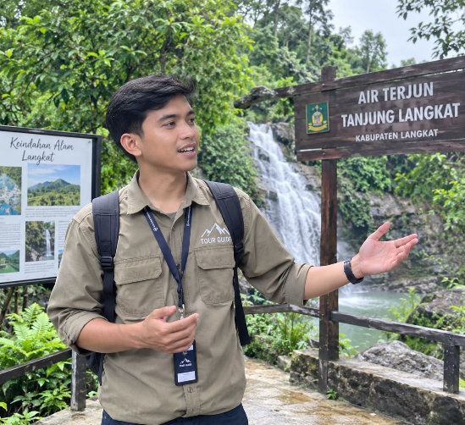
BUKIT LAWANG · HUTAN & SATWA · FOTOGRAFI
Bukit Lawang Guardians
Wildlife Specialist Bersertifikat
★★★★★ 4,9 · 124 ulasan
Pengalaman  4 tahun | Trip dipandu  120+ | Bahasa  ID · EN

TENTANG
Rizal Afriadi punya mata yang kuat untuk melihat momen. Ia tidak hanya membantu mencari spot foto, tetapi juga mengajari tamu membaca cahaya, suasana, dan momen yang membuat sebuah gambar terasa punya cerita.
Keahlian
Wildlife Trekking · Wildlife Tracking · Wildlife First Aid
Kredensial
- Certified Wildlife Guide
- Pelatihan First Aid di Area Alam Terbuka
- Pelatihan Wildlife Observation & Ethical Wildlife Viewing
Cocok untuk
Wildlife Enthusiasts · First-Time Trekkers · Nature Photographers
“Setiap gerak satwa memiliki cerita. Tugas saya bukan hanya membawa tamu melihatnya, tetapi membantu mereka memahami dan menghargainya.”
[ Lihat Profil ] · [ Jelajahi Bersama Rizal ]

02 — SURYO KENCANA
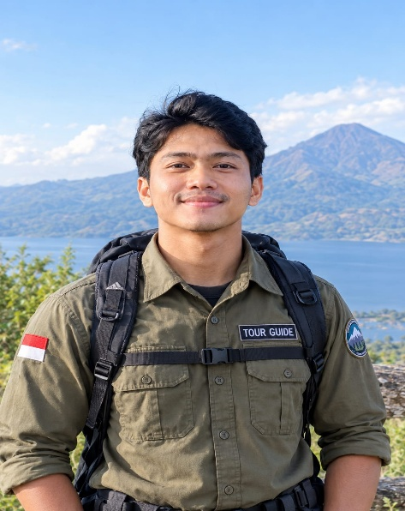
BUKIT LAWANG · HUTAN & SATWA · PETUALANGAN
Sumatra Wild Trails
Deep Jungle Expedition Lead
★★★★★ 5,0 · 89 ulasan
Pengalaman  6 tahun | Trip dipandu  195+ | Bahasa  ID · EN · NL
TENTANG
Bersama Suryo Kencana, perjalanan terasa aktif tanpa menjadi asal nekat. Ia terbiasa membaca medan, mengatur tempo kelompok, dan membuat bagian-bagian sulit terasa lebih percaya diri untuk dijalani.
Keahlian
Jungle Trekking · Caving · Survival · Navigation
Kredensial
- Advanced Jungle Survival Training
- Wilderness First Aid Training
- Jungle Navigation & Risk Management Training
Cocok untuk
Adventure Seekers · Experienced Trekkers · Small Group Expedition
“Semakin jauh kita masuk ke hutan, semakin banyak yang bisa kita pelajari. Hutan selalu punya cara sendiri untuk menunjukkan jalannya.”
[ Lihat Profil ] · [ Jelajahi Bersama Suryo ]

03 — MAYA LUCYNA
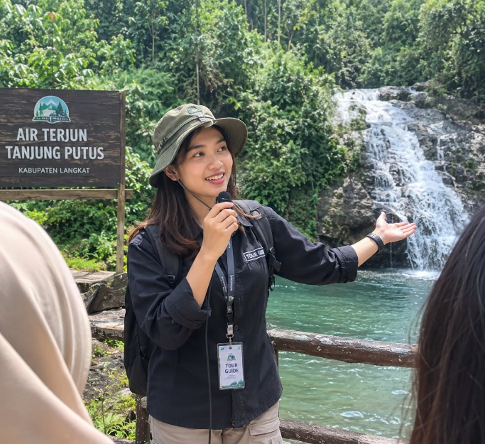
BUKIT LAWANG · HUTAN & SATWA · FLORA & BURUNG
Green Forest Explorers
Conservation Educator
★★★★★ 4,8 · 156 ulasan
Pengalaman  6 tahun | Trip dipandu  166+ | Bahasa  ID · DE
TENTANG
Maya Lucyna cocok untuk wisatawan yang senang berjalan lebih pelan dan mengamati. Ia percaya pengalaman alam tidak selalu datang dari hal besar, tetapi dari detail yang sering terlewat.
Keahlian
Environmental Education · Flora Interpretation · Eco-Guide
Kredensial
- Environmental Interpretation Training
- Conservation Education Training
- Pelatihan Responsible Tourism & Leave No Trace
Cocok untuk
Eco Travelers · Student Groups · Family Learning Trips
“Hutan bukan hanya tempat untuk dikunjungi. Ia adalah ekosistem yang perlu kita kenal sebelum kita ikut menjaganya.”
[ Lihat Profil ] · [ Jelajahi Bersama Maya ]

04 — NINA WINONA
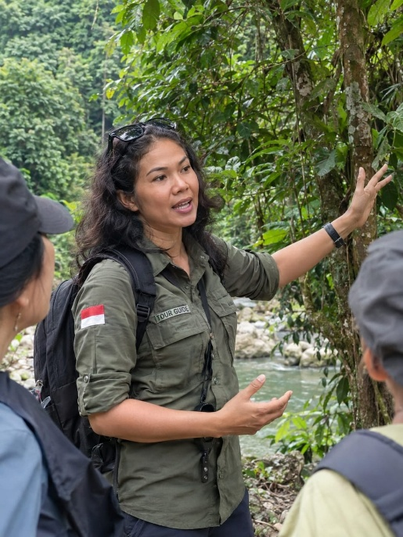
BUKIT LAWANG · HUTAN & SATWA · BUDAYA
Bukit Lawang Guardians
Family Journey Specialist
★★★★★ 4,9 · 92 ulasan
Pengalaman  13 tahun | Trip dipandu  490+ | Bahasa  ID · EN · DE
TENTANG
Nina Winona melihat perjalanan sebagai kesempatan untuk mempertemukan wisatawan dengan alam sekaligus kehidupan masyarakat. Ia suka membuka percakapan sederhana yang membuat destinasi terasa lebih dekat dan personal.

Keahlian
Family Trekking · Flora Interpretation · Local Storytelling
Kredensial
- Family Outdoor Safety Training
- Nature Interpretation Training
- Child-Friendly Ecotourism Training — Prototype
Cocok untuk
Family Trips · First-Time Visitors · Educational Travel
“Bahkan perjalanan bersama anak bisa menjadi pengalaman yang dekat dengan alam—ketika hutan dikenalkan dengan cara yang tepat.”
[ Lihat Profil ] · [ Jelajahi Bersama Nina ]

05 — DEDI JANUAR
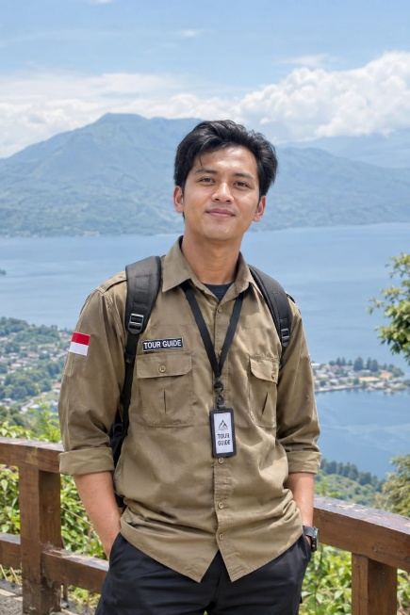
BUKIT LAWANG · HUTAN & SATWA · FOTOGRAFI
Sumatra Wild Trails
Wildlife Photography Guide
★★★★★ 5,0 · 210 ulasan
Pengalaman  7 tahun | Trip dipandu  254+ | Bahasa  ID · EN

TENTANG
Perjalanan bersama Dedi Januar cocok untuk wisatawan yang ingin pulang membawa foto sekaligus pengalaman. Ia sabar menunggu momen alami dan tidak memaksakan satwa atau suasana demi gambar.
Keahlian
Wildlife Photography · Wildlife Tracking · Animal Behavior
Kredensial
- Wildlife Photography Training
- Ethical Wildlife Photography Training
- Wildlife Tracking Workshop
Cocok untuk
Photographers · Content Creators · Wildlife Enthusiasts
“Momen terbaik di hutan tidak selalu datang ketika kita mencarinya. Kadang, kita hanya perlu cukup sabar untuk menunggu.”
[ Lihat Profil ] · [ Jelajahi Bersama Dedi ]

06 — SARI MARETA
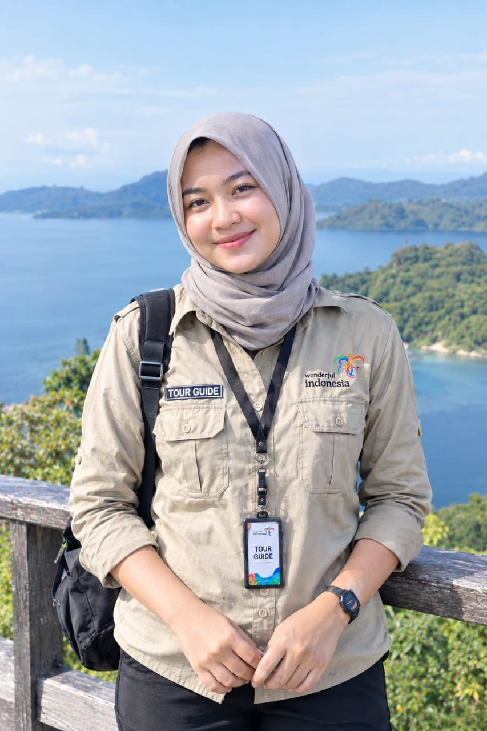
BUKIT LAWANG · FLORA & BURUNG · HUTAN & SATWA
Green Forest Explorers
Naturalist & Bird Specialist
★★★★★ 4,9 · 67 ulasan
Pengalaman  4 tahun | Trip dipandu  140+ | Bahasa  ID · EN · MS
TENTANG
Sari Mareta cocok untuk wisatawan yang senang berjalan lebih pelan dan mengamati. Ia percaya pengalaman alam tidak selalu datang dari hal besar, tetapi dari detail yang sering terlewat
Keahlian
Bird Watching · Botany · Nature Interpretation
Kredensial
- Birdwatching Field Training
- Basic Botany & Plant Identification Training
- Naturalist Interpretation Workshop
Cocok untuk
Birdwatchers · Nature Learners · Slow Travelers
“Dengarkan hutan sebelum melihatnya. Banyak cerita tersembunyi dari suara burung dan kehidupan kecil di sekitarnya.”
[ Lihat Profil ] · [ Jelajahi Bersama Sari ]

07 — BUDI HADIMAN
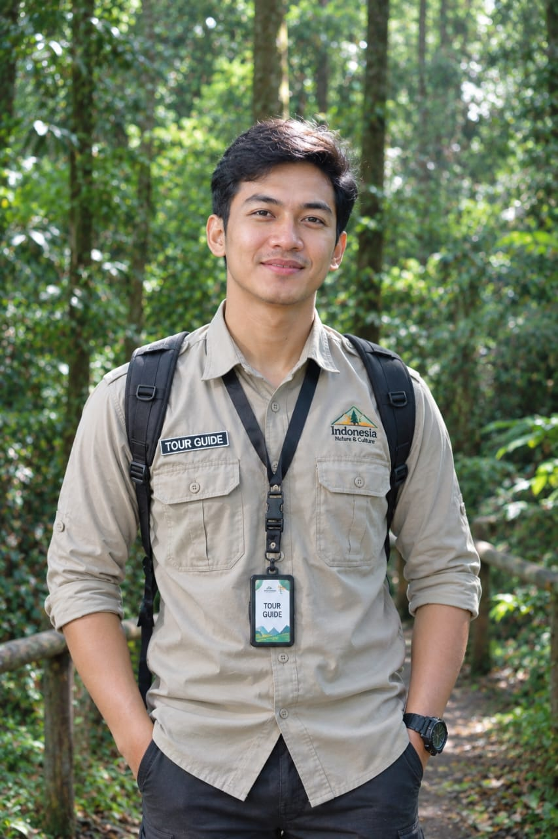
BUKIT LAWANG · PETUALANGAN · HUTAN & SATWA
Sumatra Wild Trails
Jungle Expedition Specialist
★★★★★ 5,0 · 94 ulasan
Pengalaman  8 tahun | Trip dipandu  289+ | Bahasa  ID · EN
TENTANG
Budi Hadiman dikenal dengan ritme perjalanan yang enerjik dan terukur. Ia suka tantangan, tetapi selalu menempatkan keselamatan, kesiapan fisik, dan kondisi jalur sebagai bagian dari petualangan.
Keahlian
Trekking · Survival · Jungle Navigation
Kredensial
- Jungle Survival Training
- Wilderness Safety Training
- Outdoor Risk Management Workshop
Cocok untuk
Adventure Travelers · Long Trekking · Expedition Groups
“Profesionalisme di hutan bukan hanya tentang kemampuan bertahan, tetapi juga tentang menghormati tempat yang kita datangi.”
[ Lihat Profil ] · [ Jelajahi Bersama Budi ]

08 — LIA SYANARA
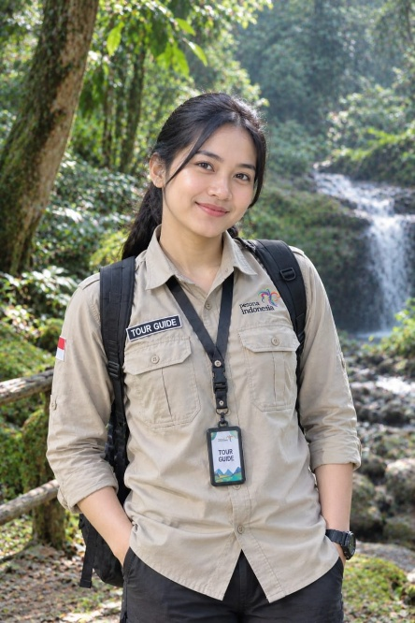
BUKIT LAWANG · FLORA & BURUNG · FOTOGRAFI
Bukit Lawang Guardians
Flora & Bird Expert
★★★★★ 4,9 · 42 ulasan
Pengalaman  3 tahun | Trip dipandu  80+ | Bahasa  ID · EN
TENTANG
Perjalanan bersama Lia Syanara cocok untuk wisatawan yang ingin pulang membawa foto sekaligus pengalaman. Ia sabar menunggu momen alami dan tidak memaksakan satwa atau suasana demi gambar.
Keahlian
Birding · Botany · Nature Photography
Kredensial
- Bird Identification Training
- Botanical Field Study
- Nature Photography Workshop
Cocok untuk
Birdwatchers · Beginner Photographers · Botanical Enthusiasts
“Di balik setiap bunga dan suara burung, ada bagian dari cerita hutan yang layak untuk dikenal.”
[ Lihat Profil ] · [ Jelajahi Bersama Lia ]

09 — AGUS TRIADI
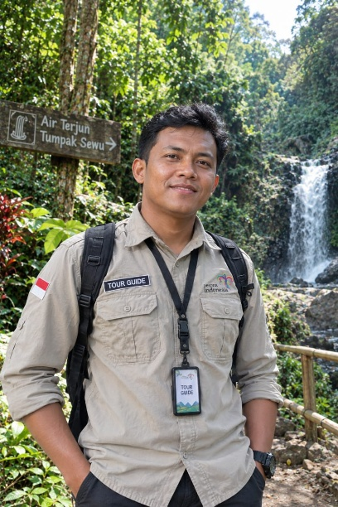
BUKIT LAWANG · HUTAN & SATWA · PETUALANGAN
Green Forest Explorers
Master Jungle Guide
★★★★★ 5,0 · 156 ulasan
Pengalaman  16 tahun | Trip dipandu  680+ | Bahasa  ID · EN · DE
Keahlian
Deep Jungle · Safety · Navigation
Kredensial
- Advanced Jungle Navigation Training
- Wilderness Safety & First Aid
- Responsible Trekking Training
Cocok untuk
Experienced Travelers · Private Expeditions · Deep Jungle Trips
“Pengalaman mengajarkan kita untuk tidak hanya mengenal jalur, tetapi juga membaca hutan dan menghormati batasnya.”
[ Lihat Profil ] · [ Jelajahi Bersama Agus ]

10 — FARHAN MAHESA
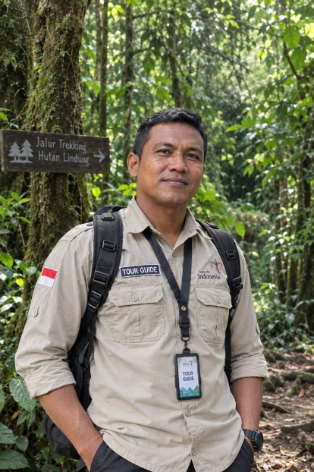
BUKIT LAWANG · SUNGAI · PETUALANGAN
Bahorok Adventure Collective
River & Jungle Adventure Guide
★★★★★ 4,8 · 73 ulasan
Pengalaman  10 tahun | Trip dipandu  380+ | Bahasa  ID, EN
TENTANG
Farhan Mahesa punya kedekatan kuat dengan lanskap sungai dan aktivitas luar ruang. Ia dikenal sabar menjelaskan ritme arus, titik aman, dan cara menikmati air tanpa kehilangan rasa hormat pada alam.
Keahlian
River Adventure · Jungle Trekking · Water Safety
Kredensial
- River Safety Training
- Outdoor First Aid
- Adventure Risk Assessment Training
Cocok untuk
Active Travelers · Adventure Groups · Outdoor Beginners
“Petualangan yang baik bukan tentang seberapa ekstrem perjalanan kita, tetapi seberapa banyak yang kita bawa pulang dari pengalaman itu.”
[ Lihat Profil ] · [ Jelajahi Bersama Farhan ]

11 — LILIANA AMIRANDA
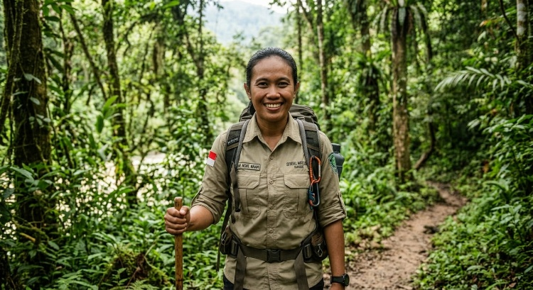
BUKIT LAWANG · BUDAYA · HUTAN & SATWA
Langkat Storytellers
Community & Nature Guide
★★★★★ 4,9 · 58 ulasan
Pengalaman  8 tahun | Trip dipandu  260+ | Bahasa  ID, EN
TENTANG
Cara Liliana Amiranda memandu terasa seperti bercerita kepada teman. Ia menghubungkan lanskap, kebiasaan lokal, dan cerita masyarakat sehingga perjalanan tidak berhenti pada pemandangan.
Keahlian
Local Culture · Village Experience · Nature Interpretation
Kredensial
- Community-Based Tourism Training
- Cultural Interpretation Workshop
- Responsible Tourism Training
Cocok untuk
Culture Seekers · Slow Travelers · Community Experiences
“Mengenal Bukit Lawang tidak berhenti pada hutannya. Ada cerita masyarakat yang membuat tempat ini benar-benar hidup.”
[ Lihat Profil ] · [ Jelajahi Bersama Liliana ]

12 — ARIF MAULANA
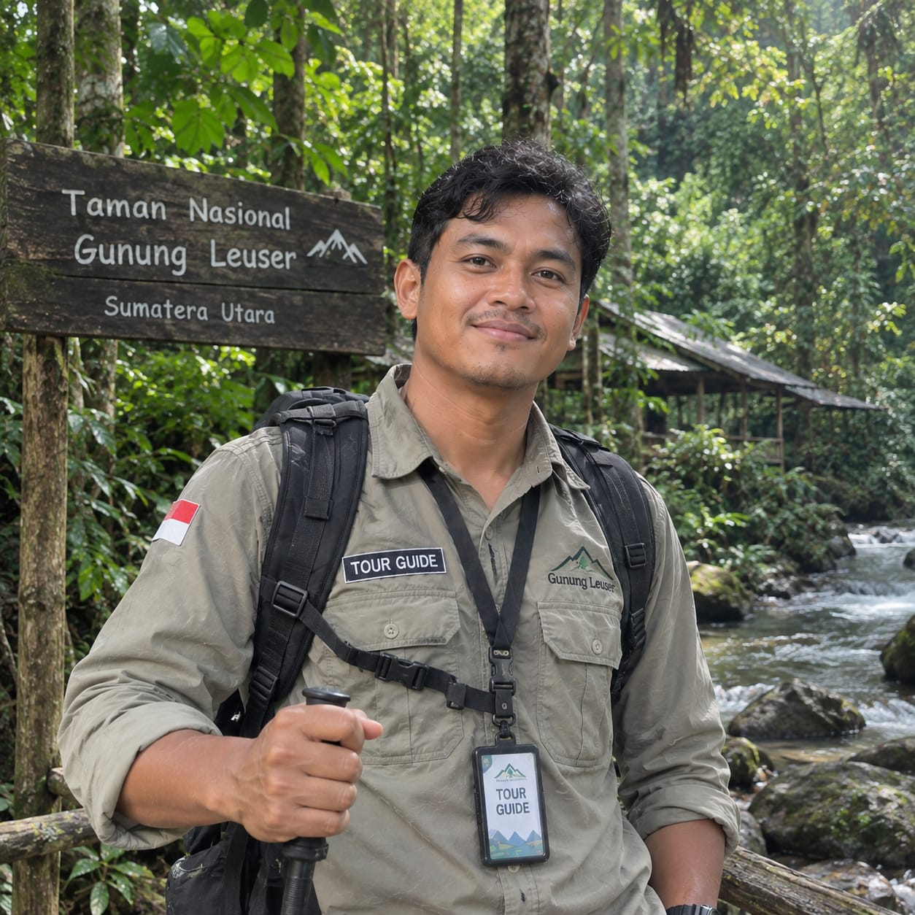
BUKIT LAWANG · FOTOGRAFI · HUTAN & SATWA
Sumatra Wild Trails
Nature Photography Guide
★★★★★ 4,9 · 81 ulasan
Pengalaman  10 tahun | Trip dipandu  390+ | Bahasa  ID · EN · NL
TENTANG
Arif Maulana percaya foto terbaik sering datang ketika wisatawan berhenti terburu-buru. Karena itu, ia memadukan perjalanan, observasi, dan kesempatan memotret dalam ritme yang nyaman.
Keahlian
Landscape Photography · Wildlife Tracking · Forest Walk
Kredensial
- Nature Photography Workshop
- Wildlife Observation Training
- Landscape Composition Training
Cocok untuk
Travel Photographers · Content Creators · Scenic Walks
“Saya ingin membantu wisatawan menangkap bukan hanya gambar, tetapi juga suasana dan cerita di balik sebuah perjalanan.”
[ Lihat Profil ] · [ Jelajahi Bersama Arif ]

13 — ANDIKA SITUMEANG
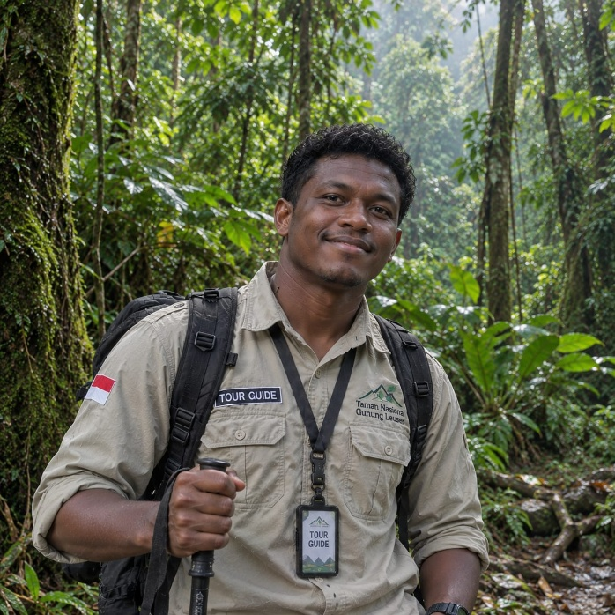
TANGKAHAN · HUTAN & SATWA · BUDAYA
Tangkahan Jungle Collective
Forest & Elephant Experience Guide
★★★★★ 4,9 · 118 ulasan
Pengalaman  11 tahun | Trip dipandu  440+ | Bahasa  ID · EN · DE
TENTANG
Andika Situmeang melihat perjalanan sebagai kesempatan untuk mempertemukan wisatawan dengan alam sekaligus kehidupan masyarakat. Ia suka membuka percakapan sederhana yang membuat destinasi terasa lebih dekat dan personal.
Kredensial
- Wildlife Interpretation Training
- Forest Safety Training
- Community-Based Ecotourism Workshop
Cocok untuk
Eco Travelers · Families · Wildlife & Culture Trips
“Tangkahan bukan sekadar hutan untuk dijelajahi. Setiap perjalanan memberi kita kesempatan untuk mengenal hubungan masyarakat dengan alam.”
[ Lihat Profil ] · [ Jelajahi Bersama Andika ]

14 — VINA KAHMILA SARAGIH
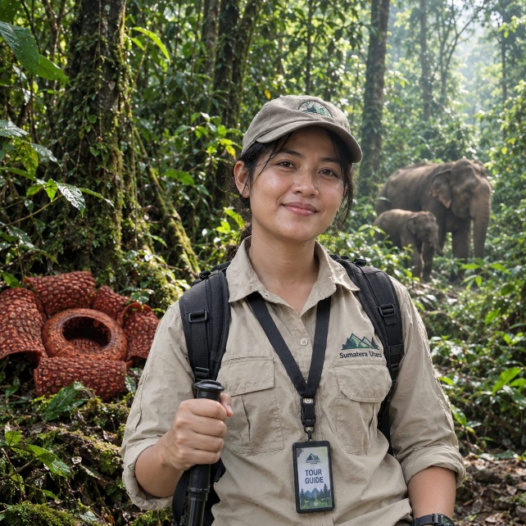
TANGKAHAN · SUNGAI · PETUALANGAN
Tangkahan River Keepers
River Adventure Guide
★★★★★ 4,8 · 96 ulasan
Pengalaman  7 tahun | Trip dipandu  250+ | Bahasa  ID · EN
TENTANG
Bagi Vina Kahmila Saragih, sungai bukan sekadar tempat bermain. Ia suka mengubah perjalanan di sekitar aliran air menjadi pengalaman yang menggabungkan petualangan, lanskap, dan cerita kehidupan masyarakat.
Keahlian
River Exploration · Tubing · Safety
Kredensial
- River Safety Training
- Water Rescue Basic Training
- Outdoor First Aid
Cocok untuk
Adventure Seekers · Friends Trips · Active Families
“Sungai mengajarkan kita untuk mengikuti ritmenya. Kita datang sebagai tamu, bukan untuk mengubahnya.”
[ Lihat Profil ] · [ Jelajahi Bersama Vina ]

15 — RICKY ADITYA SAHPUTRA
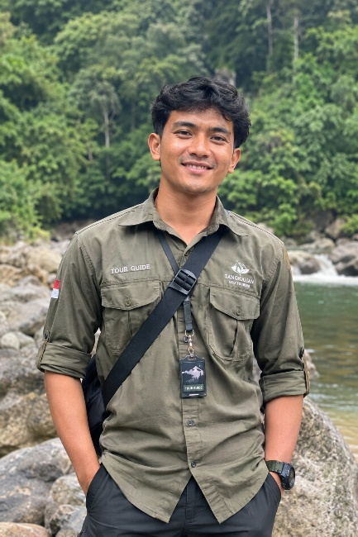
TANGKAHAN · PETUALANGAN · HUTAN & SATWA
Tangkahan Jungle Collective
Jungle Adventure Specialist
★★★★★ 5,0 · 87 ulasan
Pengalaman  5 tahun | Trip dipandu  153+ | Bahasa  ID · EN · FR
TENTANG
Ricky Aditya Sahputra menikmati rute yang membuat wisatawan keluar sedikit dari zona nyaman. Namun, ia percaya petualangan terbaik adalah yang selesai dengan aman dan meninggalkan rasa ingin kembali.
Keahlian
Trekking · Jungle Navigation · Outdoor Safety
Kredensial
- Jungle Trekking Training
- Wilderness Navigation
- Outdoor Safety Training
Cocok untuk
Adventure Travelers · Trekking Groups · Active Travelers
“Petualangan menjadi lebih berarti ketika kita berani mengeksplorasi tanpa melupakan batas alam.”
[ Lihat Profil ] · [ Jelajahi Bersama Ricky ]

16 — CITRA AMANDA
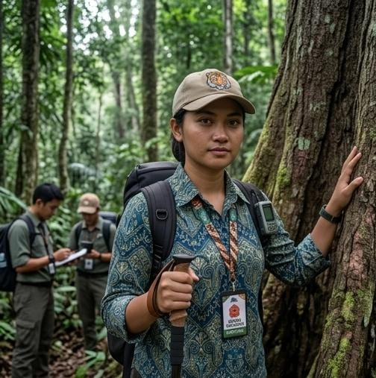
TANGKAHAN · FLORA & BURUNG · FOTOGRAFI
Green Langkat Explorers
Forest Naturalist
★★★★★ 4,9 · 64 ulasan
Pengalaman  4 tahun | Trip dipandu  122+ | Bahasa  ID · EN · DE
TENTANG
Citra Amanda punya mata yang kuat untuk melihat momen. Ia tidak hanya membantu mencari spot foto, tetapi juga mengajari tamu membaca cahaya, suasana, dan momen yang membuat sebuah gambar terasa punya cerita.
Keahlian
Birdwatching · Botany · Nature Photography
Kredensial
- Birdwatching Training
- Plant Identification Workshop
- Nature Photography Workshop
Cocok untuk
Birdwatchers · Photographers · Nature Lovers
“Kadang, keindahan Tangkahan hadir dalam hal-hal kecil yang hampir terlewatkan.”
[ Lihat Profil ] · [ Jelajahi Bersama Citra ]

17 — DONI SURIADI
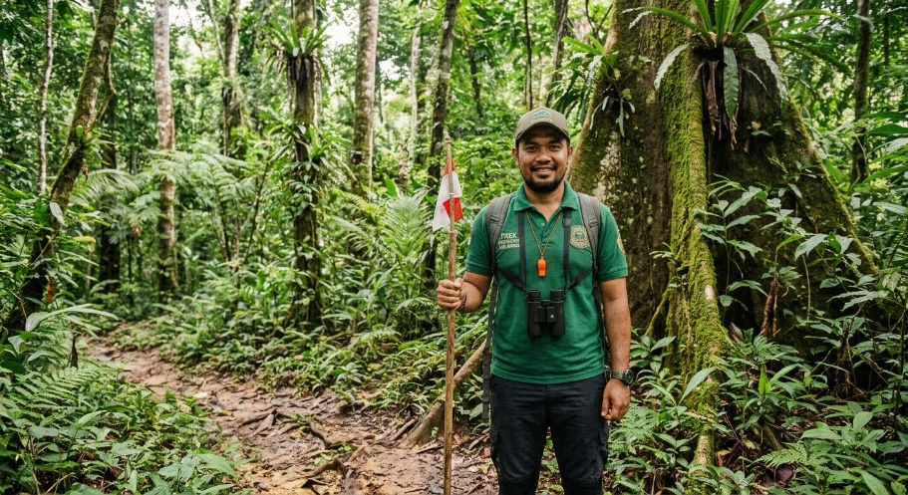
TANGKAHAN · HUTAN & SATWA · FOTOGRAFI
Tangkahan Jungle Collective
Wildlife Observation Guide
★★★★★ 4,8 · 102 ulasan
Pengalaman  13 tahun | Trip dipandu  510+ | Bahasa  ID · EN · NL
TENTANG
Perjalanan bersama Doni Suriadi cocok untuk wisatawan yang ingin pulang membawa foto sekaligus pengalaman. Ia sabar menunggu momen alami dan tidak memaksakan satwa atau suasana demi gambar.
Keahlian
Wildlife Tracking · Photography · Forest Walk
Kredensial
- Wildlife Tracking Workshop
- Ethical Wildlife Viewing Training
- Forest Safety Training
Cocok untuk
Wildlife Travelers · Photographers · Nature Walkers
“Kita tidak perlu mengejar satwa untuk merasakan kehadirannya. Cukup belajar membaca tanda-tanda hutan.”
[ Lihat Profil ] · [ Jelajahi Bersama Doni ]

18 — RENA DIRASWARA
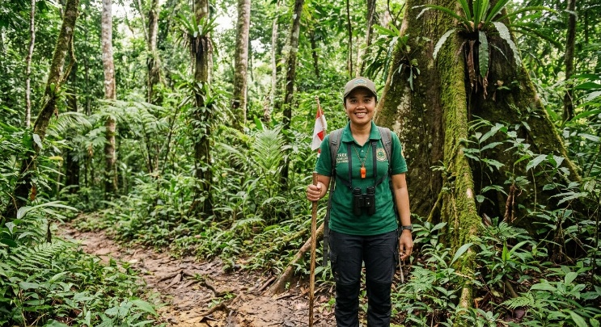
TANGKAHAN · BUDAYA · HUTAN & SATWA
Langkat Storytellers
Community-Based Ecotourism Guide
★★★★★ 4,9 · 75 ulasan
Pengalaman  7 tahun | Trip dipandu  250+ | Bahasa  ID · EN · NL
TENTANG
Bagi Rena Diraswara, tempat menjadi berkesan ketika wisatawan mengenal orang-orang di baliknya. Karena itu, ia banyak menaruh perhatian pada pengalaman komunitas dan cerita lokal yang autentik.
Keahlian
Local Life · Community Experience · Storytelling
Kredensial
- Community-Based Tourism Training
- Cultural Storytelling Workshop
- Responsible Tourism Training
Cocok untuk
Cultural Travelers · Families · Slow Travel
“Perjalanan terasa lebih dekat ketika wisatawan tidak hanya melihat tempat, tetapi juga bertemu dengan orang-orang di baliknya.”
[ Lihat Profil ] · [ Jelajahi Bersama Rena ]

19 — ARDI TIRTAGANDI
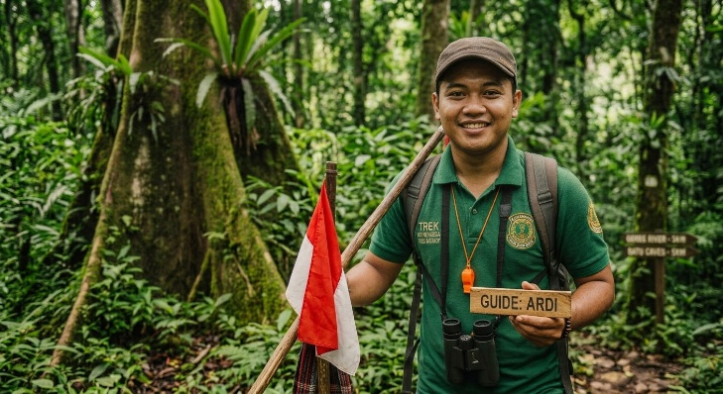
TANGKAHAN · SUNGAI · FOTOGRAFI
Tangkahan River Keepers
River & Landscape Guide
★★★★★ 5,0 · 91 ulasan
Pengalaman  9 tahun | Trip dipandu  347+ | Bahasa  ID · EN · DE
TENTANG
Ardi Tirtagandi punya mata yang kuat untuk melihat momen. Ia tidak hanya membantu mencari spot foto, tetapi juga mengajari tamu membaca cahaya, suasana, dan momen yang membuat sebuah gambar terasa punya cerita.
Keahlian
River Exploration · Landscape Photography · Safety
Kredensial
- River Safety Training
- Landscape Photography Workshop
- Outdoor First Aid
Cocok untuk
Photographers · Scenic Travelers · Active Explorers
“Aliran sungai selalu berubah, tetapi rasa kagum pada alam tidak harus berubah.”
[ Lihat Profil ] · [ Jelajahi Bersama Ardi]

20 — ANGGIKA NISA MAHESWARI
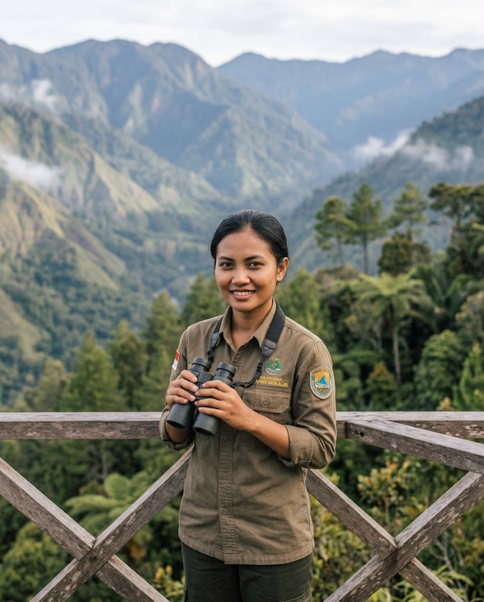
TANGKAHAN · FLORA & BURUNG · HUTAN & SATWA
Green Langkat Explorers
Forest Flora Specialist
★★★★★ 4,9 · 53 ulasan
Pengalaman  3 tahun | Trip dipandu  88+ | Bahasa  ID . EN
TENTANG
Keunggulan Anggika Nisa Maheswari ada pada cara bercerita. Ia tidak buru-buru mengejar banyak titik, tetapi memberi ruang agar wisatawan benar-benar melihat dan memahami apa yang ada di sekeliling mereka.
Keahlian
Botany · Birding · Plant Interpretation
Kredensial
- Basic Botany Training
- Bird Identification Workshop
- Nature Interpretation Training
Cocok untuk
Nature Learners · Families · Botanical Enthusiasts
“Kalau kita mau berhenti sejenak dan melihat lebih dekat, hutan selalu punya sesuatu untuk dikenalkan.”
[ Lihat Profil ] · [ Jelajahi Bersama Anggika ]

21 — FAJAR ARMANSYAH
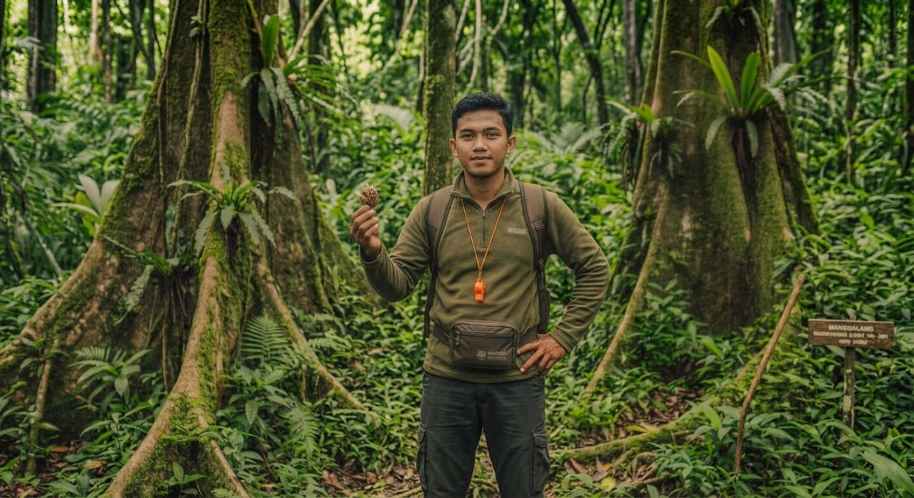
TANGKAHAN · PETUALANGAN · SUNGAI
Tangkahan River Keepers
Adventure River Guide
★★★★★ 4,9 · 83 ulasan
Pengalaman  9 tahun | Trip dipandu  330+ | Bahasa  ID · EN · DE
TENTANG
Fajar Armansyah membawa gaya memandu yang tenang ketika berada di air dan sigap ketika situasi berubah. Tamu biasanya mengingatnya karena briefing keselamatan yang jelas dan suasana perjalanan yang tetap menyenangkan.
Keahlian
River Adventure · Trekking · Outdoor Safety
Kredensial
- River Adventure Training
- Wilderness First Aid
- Outdoor Risk Management
Cocok untuk
Adventure Groups · Active Travelers · Weekend Trips
“Saya ingin setiap tamu pulang membawa rasa puas sekaligus rasa hormat yang lebih besar kepada alam.”
[ Lihat Profil ] · [ Jelajahi Bersama Fajar ]

22 — SRI LANA WIDURI
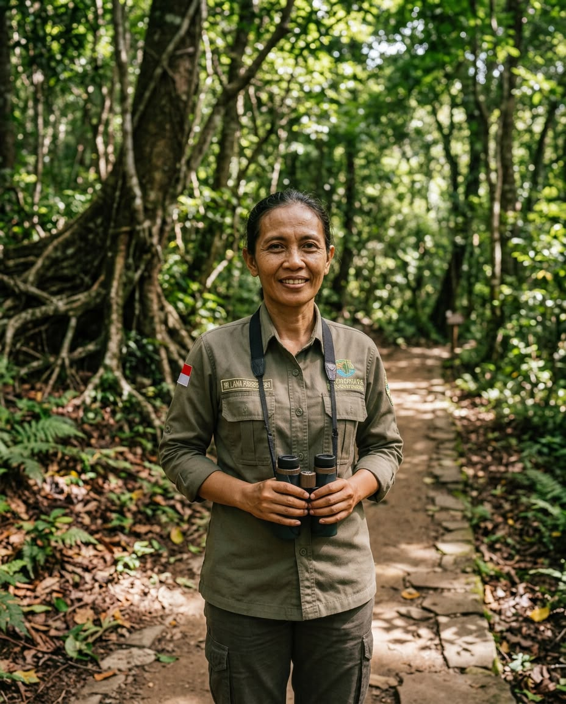
TANGKAHAN · BUDAYA · FOTOGRAFI
Langkat Storytellers
Local Culture & Photography Guide
★★★★★ 4,8 · 61 ulasan
Pengalaman  8 tahun | Trip dipandu  280+ | Bahasa  ID · EN
TENTANG
Sri Lana Widuri punya mata yang kuat untuk melihat momen. Ia tidak hanya membantu mencari spot foto, tetapi juga mengajari tamu membaca cahaya, suasana, dan momen yang membuat sebuah gambar terasa punya cerita.
Keahlian
Cultural Walk · Community Visit · Photography
Kredensial
- Cultural Interpretation Training
- Travel Photography Workshop
- Community Tourism Training
Cocok untuk
Culture Seekers · Photographers · Story-Driven Travelers
“Cerita sebuah tempat tidak hanya tersimpan di alamnya, tetapi juga dalam kehidupan sehari-hari masyarakatnya.”
[ Lihat Profil ] · [ Jelajahi Bersama Sri ]

23 — REZA DIRGANTARA
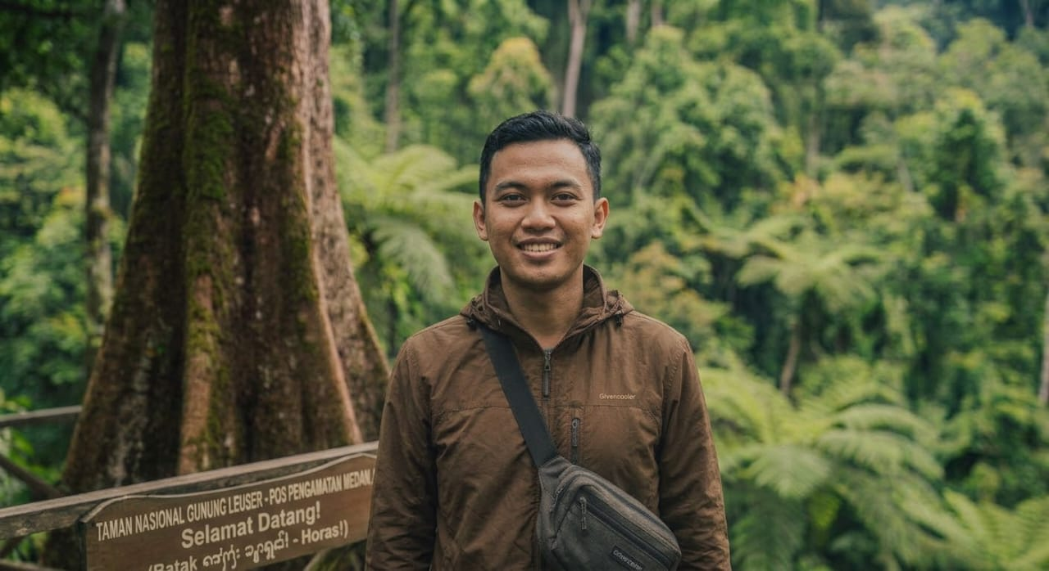
TANGKAHAN · HUTAN & SATWA · PETUALANGAN
Tangkahan Jungle Collective
Jungle Trekking Specialist
★★★★★ 5,0 · 112 ulasan
Pengalaman  10 tahun | Trip dipandu  420+ | Bahasa  ID · EN · FR
TENTANG
Bersama Reza Dirgantara, perjalanan terasa aktif tanpa menjadi asal nekat. Ia terbiasa membaca medan, mengatur tempo kelompok, dan membuat bagian-bagian sulit terasa lebih percaya diri untuk dijalani.
Keahlian
Trekking · Wildlife Observation · Navigation
Kredensial
- Jungle Trekking Training
- Wildlife Observation Workshop
- Wilderness Navigation Training
Cocok untuk
Trekking Enthusiasts · Wildlife Travelers · Private Trips
“Bagi saya, trekking yang baik membuat kita lebih peka terhadap hutan, bukan sekadar lebih jauh berjalan.”
[ Lihat Profil ] · [ Jelajahi Bersama Reza ]

24 — SARAH PURBAYATI
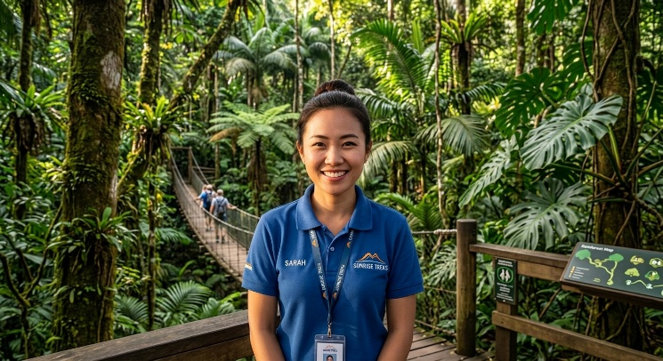
TANGKAHAN · FLORA & BURUNG · BUDAYA
Green Langkat Explorers
Nature & Community Educator
★★★★★ 4,9 · 49 ulasan
Pengalaman  6 tahun | Trip dipandu  190+ | Bahasa  ID · EN · FR
TENTANG
Bagi Sarah Purbayati, tempat menjadi berkesan ketika wisatawan mengenal orang-orang di baliknya. Karena itu, ia banyak menaruh perhatian pada pengalaman komunitas dan cerita lokal yang autentik.
Keahlian
Birdwatching · Flora · Local Education
Kredensial
- Environmental Education Training
- Birdwatching Workshop
- Community Interpretation Training
Cocok untuk
Educational Trips · Families · Eco Travelers
“Belajar tentang alam akan terasa lebih bermakna ketika terhubung dengan kehidupan masyarakat yang menjaganya.”
[ Lihat Profil ] · [ Jelajahi Bersama Sarah ]

25 — ARDIANSYAH LUBIS
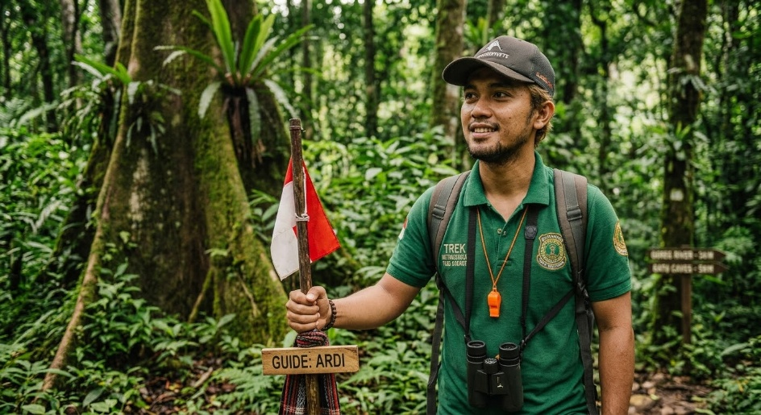
BATU KATAK · HUTAN & SATWA · PETUALANGAN
Batu Katak Nature Collective
Jungle Exploration Guide
★★★★★ 4,9 · 72 ulasan
Pengalaman  5 tahun | Trip dipandu  155+ | Bahasa  ID · EN · DE
TENTANG
Ardiansyah dikenal dengan ritme perjalanan yang enerjik dan terukur. Ia suka tantangan, tetapi selalu menempatkan keselamatan, kesiapan fisik, dan kondisi jalur sebagai bagian dari petualangan.
Keahlian
Forest Trekking · Wildlife Observation · Navigation
Kredensial
- Jungle Trekking Training
- Wildlife Observation Training
- Wilderness Navigation
Cocok untuk
First-Time Trekkers · Nature Travelers · Small Groups
“Batu Katak punya pesona yang tenang. Kita hanya perlu memberi waktu pada alam untuk bercerita.”
[ Lihat Profil ] · [ Jelajahi Bersama Ardiansyah ]

26 — RISKA MUTIARA
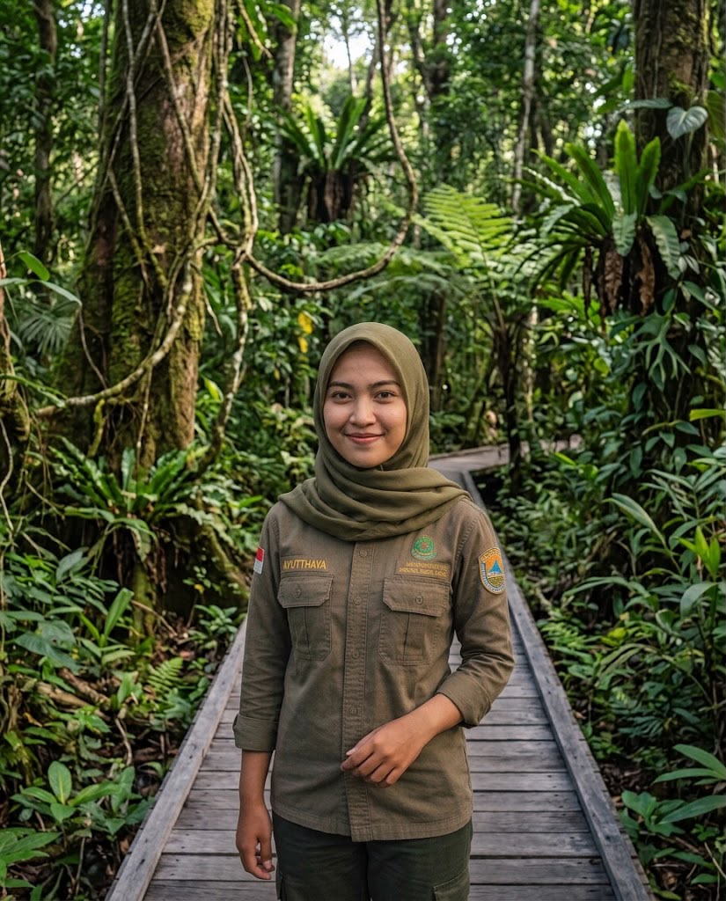
BATU KATAK · FLORA & BURUNG · FOTOGRAFI
Batu Katak Nature Collective
Naturalist Guide
★★★★★ 4,8 · 55 ulasan
Pengalaman  3 tahun | Trip dipandu  98+ | Bahasa  ID
TENTANG
Perjalanan bersama Riska Mutiara cocok untuk wisatawan yang ingin pulang membawa foto sekaligus pengalaman. Ia sabar menunggu momen alami dan tidak memaksakan satwa atau suasana demi gambar.
Keahlian
Birdwatching · Botany · Macro Photography
Kredensial
- Bird Identification Training
- Botanical Field Study
- Nature Photography Workshop
Cocok untuk
Birdwatchers · Macro Photographers · Nature Learners
“Semakin kecil yang kita perhatikan, semakin besar cerita yang kita temukan.”
[ Lihat Profil ] · [ Jelajahi Bersama Riska ]

27 — ILHAM SARIANDI
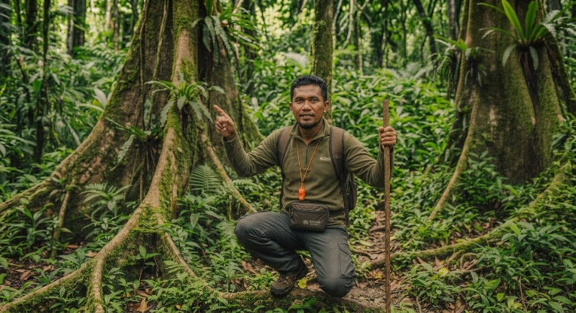
BATU KATAK · PETUALANGAN · SUNGAI
Langkat Adventure Circle
Jungle & River Adventure Guide
★★★★★ 5,0 · 69 ulasan
Pengalaman  9 tahun | Trip dipandu  350+ | Bahasa  ID · EN
TENTANG
Ilham Sariandi membawa gaya memandu yang tenang ketika berada di air dan sigap ketika situasi berubah. Tamu biasanya mengingatnya karena briefing keselamatan yang jelas dan suasana perjalanan yang tetap menyenangkan.
Keahlian
River Walk · Jungle Trekking · Outdoor Safety
Kredensial
- River Safety Training
- Jungle Trekking Training
- Outdoor First Aid
Cocok untuk
Active Travelers · Adventure Groups · Friends Trips
“Petualangan terbaik adalah ketika kita bisa menikmati tantangan tanpa kehilangan rasa hormat pada lingkungan.”
[ Lihat Profil ] · [ Jelajahi Bersama Ilham ]

28 — DINDA MUTIARA
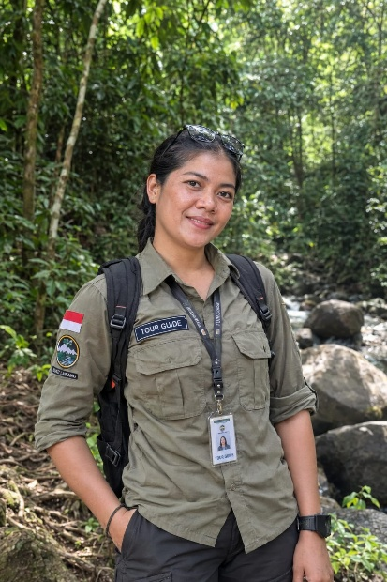
BATU KATAK · BUDAYA · HUTAN & SATWA
Langkat Storytellers
Community Nature Guide
★★★★★ 4,9 · 47 ulasan
Pengalaman  3 tahun | Trip dipandu  86+ | Bahasa  ID, EN, FR
TENTANG
Dinda Mutiara melihat perjalanan sebagai kesempatan untuk mempertemukan wisatawan dengan alam sekaligus kehidupan masyarakat. Ia suka membuka percakapan sederhana yang membuat destinasi terasa lebih dekat dan personal
Keahlian
Local Storytelling · Village Experience · Nature Walk
Kredensial
- Community-Based Tourism Training
- Cultural Storytelling Workshop
- Nature Interpretation Training
Cocok untuk
Culture Seekers · Families · Slow Travelers
“Sebuah destinasi akan terasa berbeda ketika kita mengenalnya melalui cerita orang-orang yang hidup di dalamnya.”
[ Lihat Profil ] · [ Jelajahi Bersama Dinda ]

29 — EKO KUNCORO LAIA
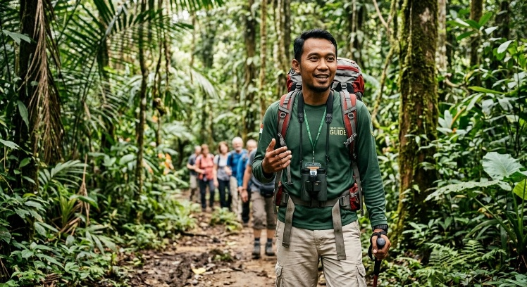
BATU KATAK · HUTAN & SATWA · FOTOGRAFI
Batu Katak Nature Collective
Wildlife & Landscape Guide
★★★★★ 4,9 · 88 ulasan
Pengalaman  11 tahun | Trip dipandu  430+ | Bahasa  ID · EN
TENTANG
Perjalanan bersama Eko Kuncoro Laia cocok untuk wisatawan yang ingin pulang membawa foto sekaligus pengalaman. Ia sabar menunggu momen alami dan tidak memaksakan satwa atau suasana demi gambar.
Keahlian
Wildlife Tracking · Landscape Photography · Forest Walk
Kredensial
- Wildlife Tracking Workshop
- Landscape Photography Training
- Forest Safety Training
Cocok untuk
Landscape Photographers · Wildlife Travelers · Nature Walkers
“Tidak semua perjalanan membutuhkan tujuan yang cepat. Terkadang, menikmati proses adalah bagian paling penting.”
[ Lihat Profil ] · [ Jelajahi Bersama Eko ]

30 — CUT WULAN DIANSASTRA
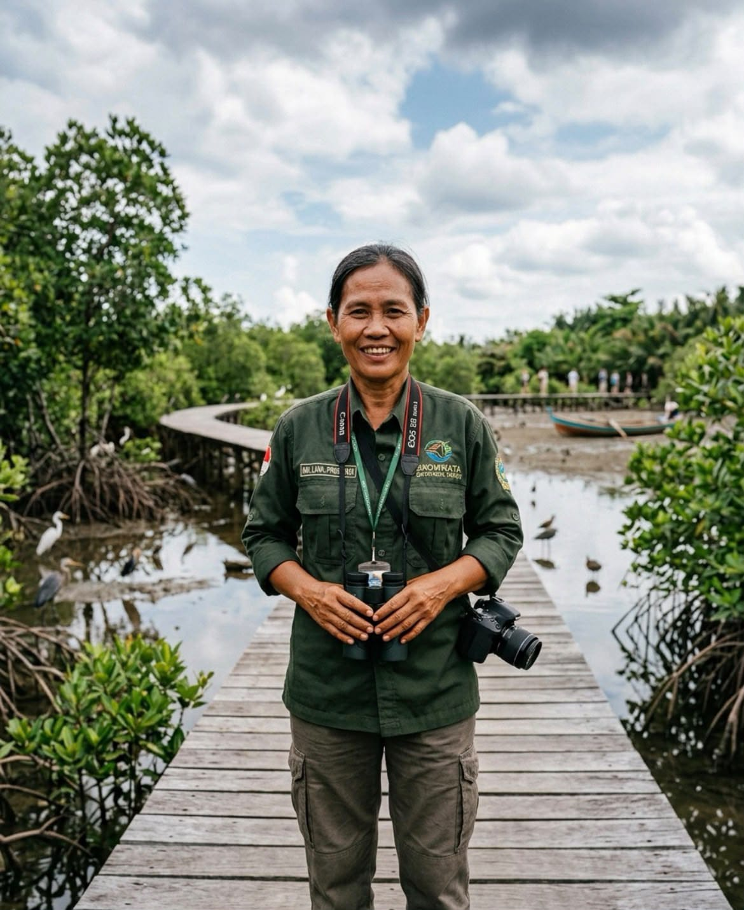
BATU KATAK · FLORA & BURUNG
Green Langkat Explorers
Bird & Plant Specialist
★★★★★ 4,8 · 39 ulasan
Pengalaman  6 tahun | Trip dipandu  150+ | Bahasa  ID
TENTANG
Cut Wulan Diansastra cocok untuk wisatawan yang senang berjalan lebih pelan dan mengamati. Ia percaya pengalaman alam tidak selalu datang dari hal besar, tetapi dari detail yang sering terlewat.
Keahlian
Birding · Flora Identification · Nature Interpretation
Kredensial
- Birdwatching Field Training
- Plant Identification Workshop
- Naturalist Interpretation Training
Cocok untuk
Birdwatchers · Botanical Enthusiasts · Slow Travelers
“Hutan memiliki bahasa sendiri. Burung, tanaman, dan suara air adalah bagian dari bahasanya.”
[ Lihat Profil ] · [ Jelajahi Bersama Wulan ]

31 — ALDI RUSDIAN SITORUS
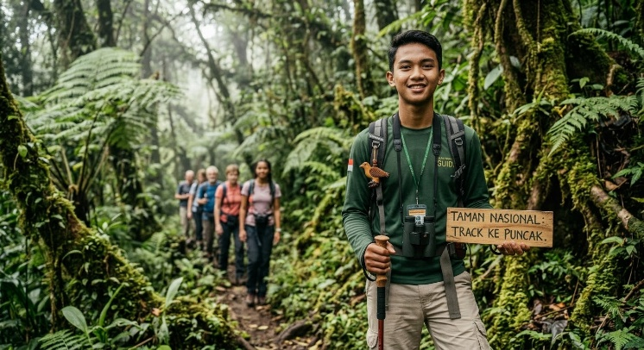
BATU KATAK · PETUALANGAN · HUTAN & SATWA
Langkat Adventure Circle
Adventure Trekking Guide
★★★★★ 5,0 · 76 ulasan
Pengalaman  7 tahun | Trip dipandu  190+ | Bahasa  ID · EN · FR
TENTANG
Aldi Rusdian Sitorus dikenal dengan ritme perjalanan yang enerjik dan terukur. Ia suka tantangan, tetapi selalu menempatkan keselamatan, kesiapan fisik, dan kondisi jalur sebagai bagian dari petualangan.
Keahlian
Trekking · Survival · Jungle Navigation
Kredensial
- Jungle Survival Training
- Navigation Training
- Wilderness First Aid
Cocok untuk
Adventure Seekers · Long Trekking · Outdoor Enthusiasts
“Tantangan di alam bukan untuk ditaklukkan, tetapi untuk dipahami dan dijalani dengan bijak.”
[ Lihat Profil ] · [ Jelajahi Bersama Aldi ]

32 — MEUTIA SUSANTI
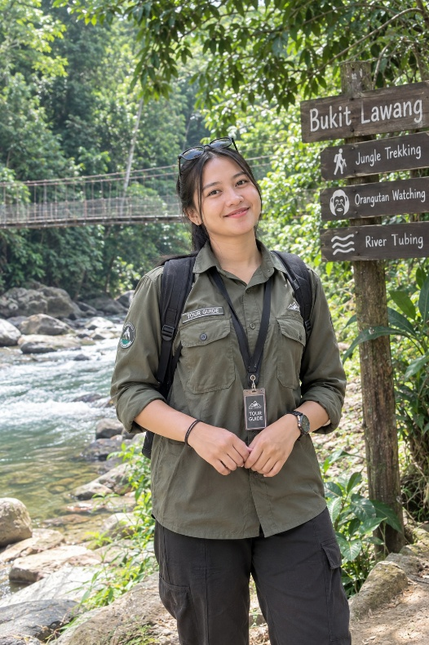
BATU KATAK · BUDAYA · FOTOGRAFI
Langkat Storytellers
Culture & Village Experience Guide
★★★★★ 4,9 · 44 ulasan
Pengalaman  6 tahun | Trip dipandu  210+ | Bahasa  ID · EN
TENTANG
Perjalanan bersama Meutia Susanti cocok untuk wisatawan yang ingin pulang membawa foto sekaligus pengalaman. Ia sabar menunggu momen alami dan tidak memaksakan satwa atau suasana demi gambar.
Kredensial
- Cultural Interpretation Training
- Community Tourism Workshop
- Travel Photography Training
Cocok untuk
Culture Lovers · Photographers · Slow Travelers
“Foto yang paling berkesan biasanya datang setelah kita benar-benar mengenal cerita di balik tempatnya.”
[ Lihat Profil ] · [ Jelajahi Bersama Meutia ]

33 — RIAN BIANTARA GIRSANG
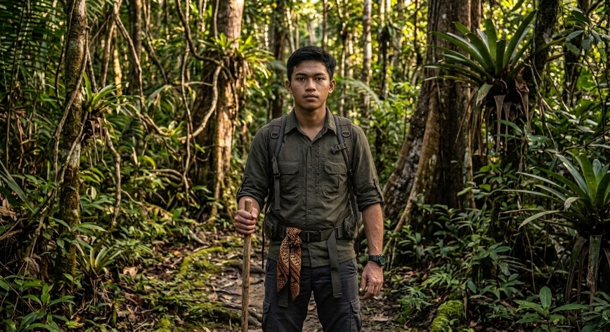
BATU KATAK · SUNGAI · PETUALANGAN
Batu Katak Nature Collective
River Adventure Specialist
★★★★★ 4,9 · 62 ulasan
Pengalaman  8 tahun | Trip dipandu  210+ | Bahasa  ID · EN · FR
TENTANG
Rian Biantara Girsang membawa gaya memandu yang tenang ketika berada di air dan sigap ketika situasi berubah. Tamu biasanya mengingatnya karena briefing keselamatan yang jelas dan suasana perjalanan yang tetap menyenangkan.
Keahlian
River Exploration · Water Safety · Trekking
Kredensial
- River Safety Training
- Outdoor First Aid
- Trekking Safety Training
Cocok untuk
Active Travelers · Adventure Groups · Outdoor Beginners
“Air, batu, dan hutan membuat perjalanan terasa sederhana sekaligus penuh kejutan.”
[ Lihat Profil ] · [ Jelajahi Bersama Rian ]

34 — DAHAYU LESTARI SILITONGA
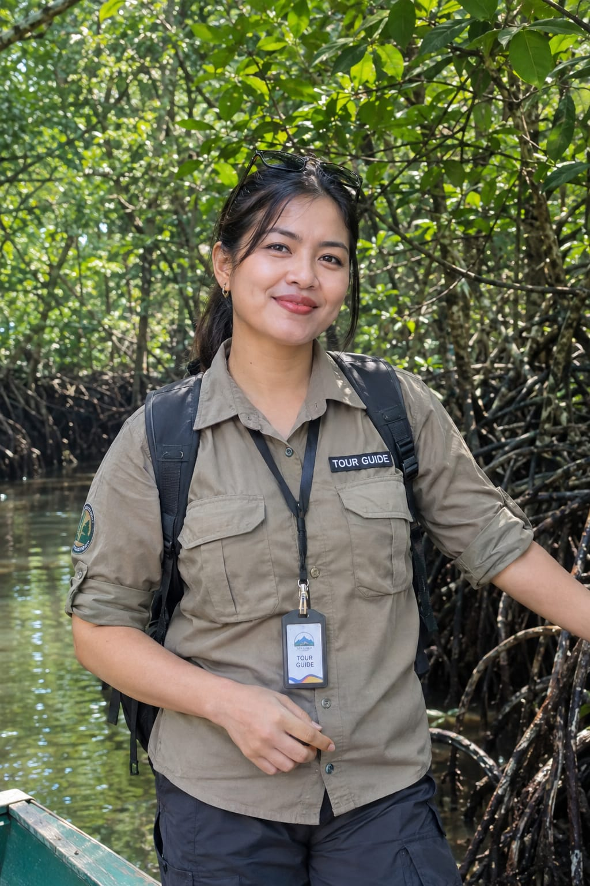
BATU KATAK · FLORA & BURUNG · BUDAYA
Green Langkat Explorers
Eco-Education Guide
★★★★★ 4,8 · 36 ulasan
Pengalaman  2 tahun | Trip dipandu  60+ | Bahasa  ID · EN · FR
TENTANG
Dahayu Lestari Silitonga melihat perjalanan sebagai kesempatan untuk mempertemukan wisatawan dengan alam sekaligus kehidupan masyarakat. Ia suka membuka percakapan sederhana yang membuat destinasi terasa lebih dekat dan personal.
Keahlian
Flora · Birding · Environmental Education
Kredensial
- Environmental Education Training
- Birdwatching Workshop
- Community Interpretation Training
Cocok untuk
Student Groups · Family Learning · Eco Travelers
“Wisata bisa menjadi pengalaman belajar ketika kita memberi ruang untuk mengenal alam dengan lebih dekat.”
[ Lihat Profil ] · [ Jelajahi Bersama Ayu ]

35 — DIMAS PRAYOGA
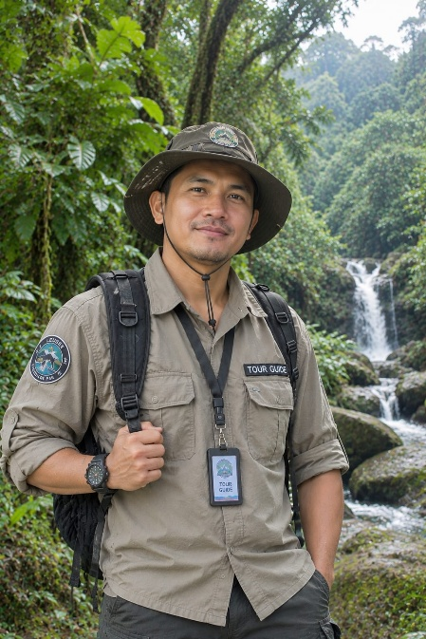
PELARUGA & SEI BINGAI · SUNGAI · PETUALANGAN
Sei Bingai Adventure Circle
River Adventure Specialist
★★★★★ 5,0 · 104 ulasan
Pengalaman  9 tahun | Trip dipandu  370+ | Bahasa  ID · NL
TENTANG
Bagi Dimas Prayoga, sungai bukan sekadar tempat bermain. Ia suka mengubah perjalanan di sekitar aliran air menjadi pengalaman yang menggabungkan petualangan, lanskap, dan cerita kehidupan masyarakat.
Keahlian
River Exploration · Outdoor Safety · Adventure
Kredensial
- River Safety & Rescue Training
- Outdoor First Aid
- Adventure Risk Management
Cocok untuk
Adventure Seekers · Active Groups · River Experiences
“Sei Bingai punya karakter sendiri. Tugas saya adalah membantu tamu menikmatinya dengan aman dan tetap menghargai alirannya.”
[ Lihat Profil ] · [ Jelajahi Bersama Dimas ]

36 — RIANI STASYA DUHA
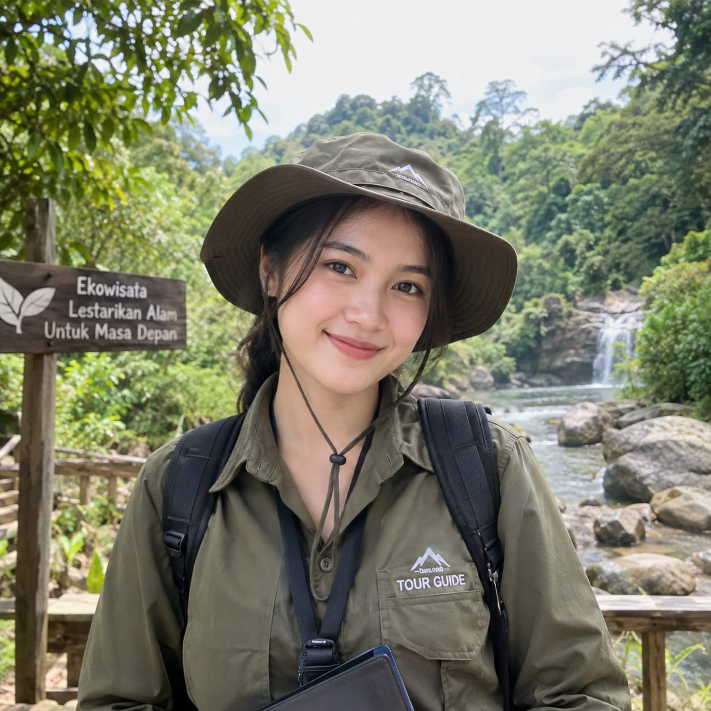
PELARUGA & SEI BINGAI · SUNGAI · FOTOGRAFI
Sei Bingai Adventure Circle
River & Landscape Guide
★★★★★ 4,9 · 97 ulasan
Pengalaman  1 tahun | Trip dipandu  60+ | Bahasa  ID · EN
TENTANG
Riani Stasya Duha percaya foto terbaik sering datang ketika wisatawan berhenti terburu-buru. Karena itu, ia memadukan perjalanan, observasi, dan kesempatan memotret dalam ritme yang nyaman.
Keahlian
River Photography · Landscape · Water Exploration
Kredensial
- Landscape Photography Training
- River Safety Training
- Outdoor Photography Workshop
Cocok untuk
Photographers · Scenic Travelers · Content Creators
“Ada banyak sudut indah yang tidak terlihat ketika kita hanya datang sebentar.”
[ Lihat Profil ] · [ Jelajahi Bersama Riani ]

37 — ANDI HERMANTO
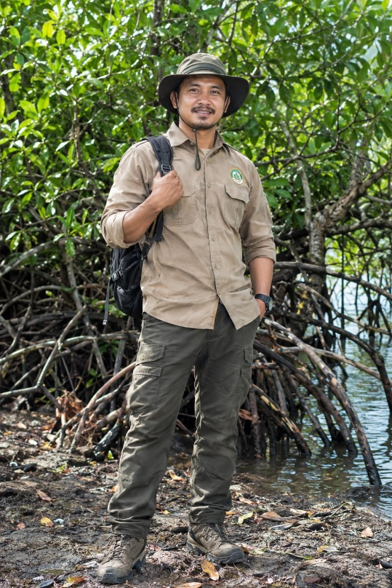
PELARUGA & SEI BINGAI · PETUALANGAN · SUNGAI
Langkat Adventure Circle
Outdoor Adventure Guide
★★★★★ 5,0 · 83 ulasan
Pengalaman  9 tahun | Trip dipandu  330+ | Bahasa  ID, EN, NL
TENTANG
Andi Hermanto punya kedekatan kuat dengan lanskap sungai dan aktivitas luar ruang. Ia dikenal sabar menjelaskan ritme arus, titik aman, dan cara menikmati air tanpa kehilangan rasa hormat pada alam.
Keahlian
River Adventure · Trekking · Safety
Kredensial
- Outdoor Safety Training
- River Adventure Training
- Wilderness First Aid
Cocok untuk
Adventure Travelers · Friends Trips · Active Groups
“Saya ingin membuat pengalaman yang menantang terasa seru tanpa mengorbankan keselamatan.”
[ Lihat Profil ] · [ Jelajahi Bersama Andi ]

38 — ELSA PUSPITASARI
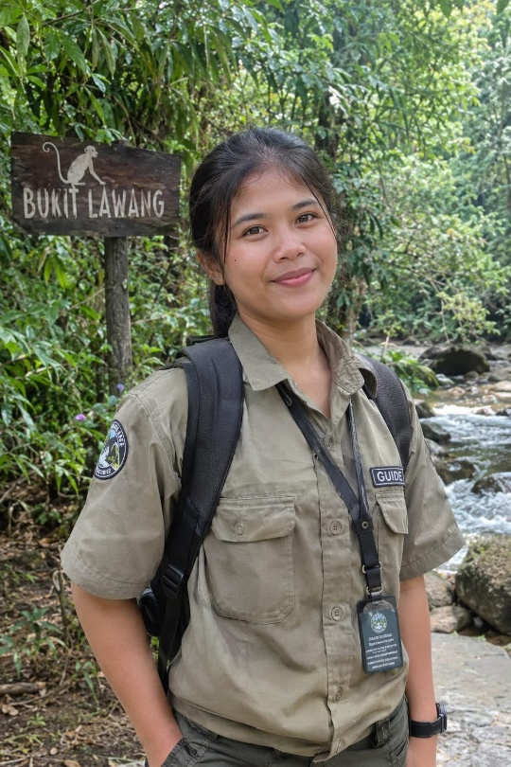
PELARUGA & SEI BINGAI · FLORA & BURUNG · FOTOGRAFI
Green Langkat Explorers
Riverbank Naturalist
★★★★★ 4,8 · 52 ulasan
Pengalaman  3 tahun | Trip dipandu  145+ | Bahasa  ID · EN · FR
TENTANG
Perjalanan bersama Elsa Puspitasari cocok untuk wisatawan yang ingin pulang membawa foto sekaligus pengalaman. Ia sabar menunggu momen alami dan tidak memaksakan satwa atau suasana demi gambar.
Keahlian
Birdwatching · Plant Observation · Photography
Kredensial
- Birdwatching Training
- Plant Identification Workshop
- Nature Photography Training
Cocok untuk
Birdwatchers · Nature Photographers · Slow Travelers
“Alam di sekitar sungai sering kali menyimpan detail yang paling menarik untuk diamati.”
[ Lihat Profil ] · [ Jelajahi Bersama Elsa ]
39 — JOHAN SUGANDA
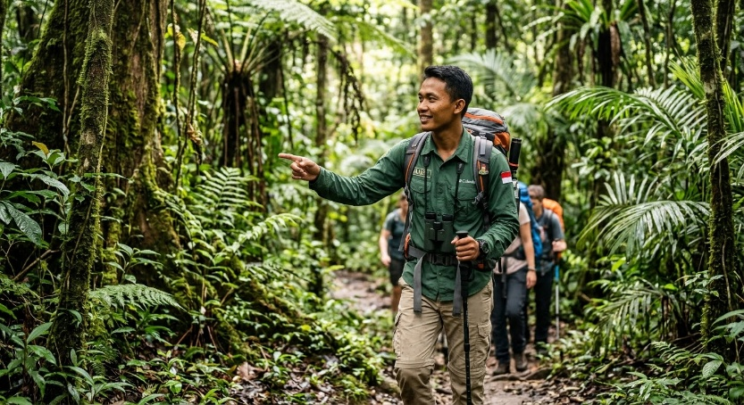
PELARUGA & SEI BINGAI · BUDAYA · SUNGAI
Langkat Storytellers
Local River Experience Guide
★★★★★ 4,9 · 71 ulasan
Pengalaman  9 tahun | Trip dipandu  330+ | Bahasa  ID · EN
TENTANG
Bagi Johan Suganda, tempat menjadi berkesan ketika wisatawan mengenal orang-orang di baliknya. Karena itu, ia banyak menaruh perhatian pada pengalaman komunitas dan cerita lokal yang autentik.
Keahlian
Community Experience · Local Story · River Walk
Kredensial
- Community-Based Tourism Training
- Cultural Interpretation Workshop
- River Experience Safety Training
Cocok untuk
Culture Travelers · Families · Community Experiences
“Sungai bukan hanya tempat bermain air. Bagi masyarakat, ia juga bagian dari cerita dan kehidupan sehari-hari.”
[ Lihat Profil ] · [ Jelajahi Bersama Johan ]

40 — ARTIKA MELANI PURBA
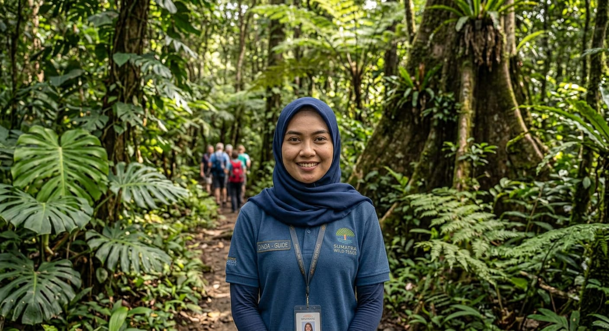
PELARUGA & SEI BINGAI · FOTOGRAFI · SUNGAI
Sei Bingai Adventure Circle
Travel Photography Guide
★★★★★ 4,9 · 63 ulasan
Pengalaman  5 tahun | Trip dipandu  125+ | Bahasa  ID · EN
TENTANG
Artika Melani Purba punya mata yang kuat untuk melihat momen. Ia tidak hanya membantu mencari spot foto, tetapi juga mengajari tamu membaca cahaya, suasana, dan momen yang membuat sebuah gambar terasa punya cerita.
Keahlian
Landscape Photography · River Photography · Storytelling
Kredensial
- Travel Photography Workshop
- Landscape Photography Training
- Visual Storytelling Training
Cocok untuk
Content Creators · Travel Photographers · Scenic Trips
“Saya ingin membantu wisatawan pulang dengan foto yang bukan hanya bagus, tetapi punya cerita.”
[ Lihat Profil ] · [ Jelajahi Bersama Artika ]

41 — BAYU SUTOPO
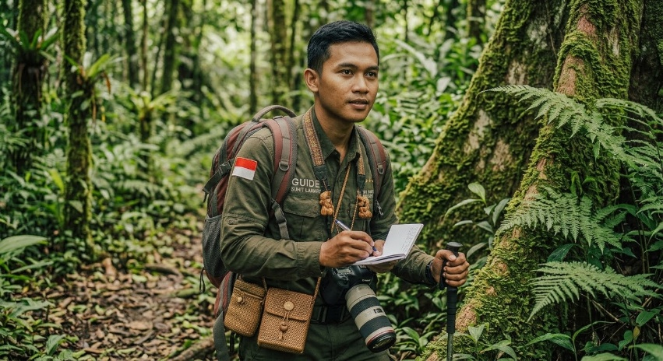
PELARUGA & SEI BINGAI · PETUALANGAN · HUTAN & SATWA
Langkat Adventure Circle
Jungle-River Expedition Guide
★★★★★ 5,0 · 79 ulasan
Pengalaman  10 tahun | Trip dipandu  320+ | Bahasa  ID · EN · FR
TENTANG
Bersama Bayu Sutopo, perjalanan terasa aktif tanpa menjadi asal nekat. Ia terbiasa membaca medan, mengatur tempo kelompok, dan membuat bagian-bagian sulit terasa lebih percaya diri untuk dijalani.
Keahlian
Trekking · River Crossing · Navigation
Kredensial
- Wilderness Navigation Training
- River Safety Training
- Jungle Expedition Workshop
Cocok untuk
Adventure Seekers · Expedition Groups · Active Travelers
“Ketika hutan dan sungai bertemu, pengalaman perjalanan menjadi lebih lengkap.”
[ Lihat Profil ] · [ Jelajahi Bersama Bayu ]

42 — SEYLLA KHAIRANI
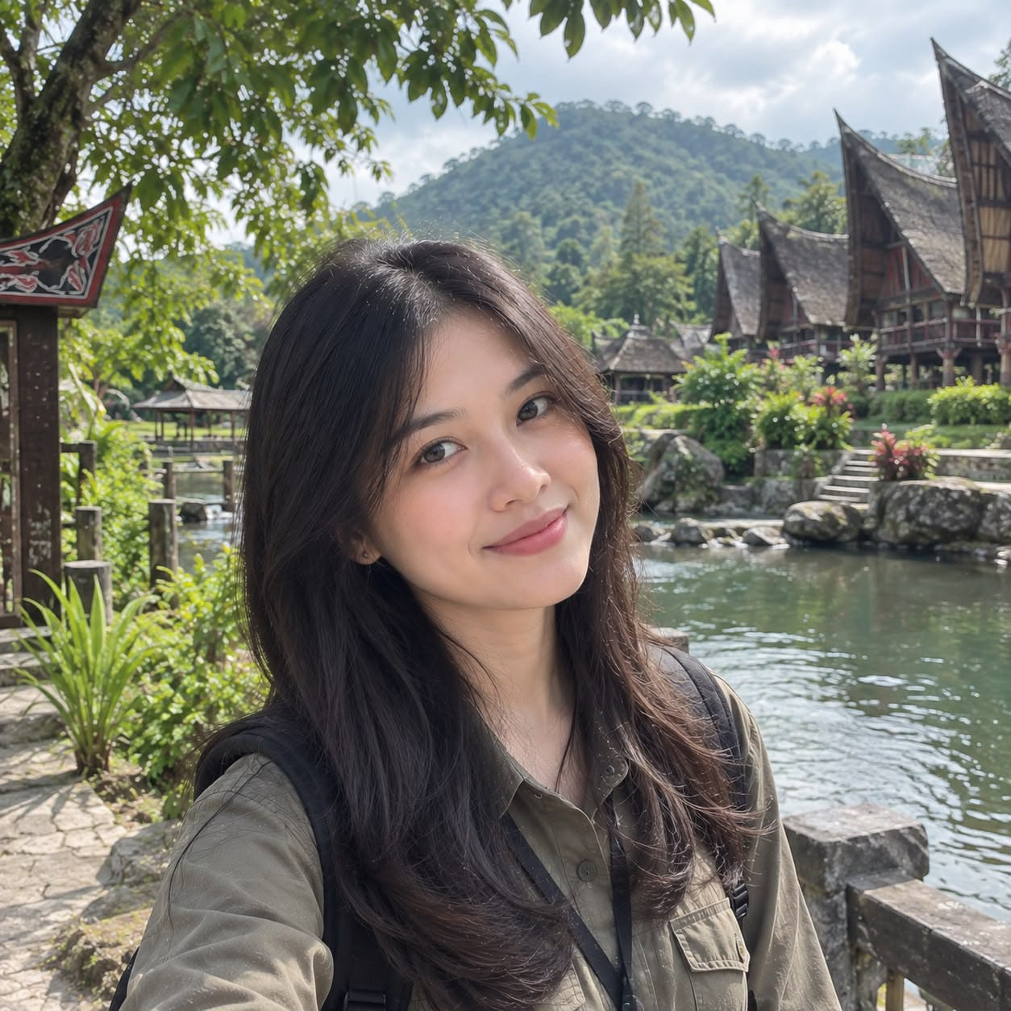
PELARUGA & SEI BINGAI · BUDAYA · FOTOGRAFI
Langkat Storytellers
Community & Culture Guide
★★★★★ 4,8 · 41 ulasan
Pengalaman  5 tahun | Trip dipandu  140+ | Bahasa  ID · EN · MS
TENTANG
Seylla Khairani percaya foto terbaik sering datang ketika wisatawan berhenti terburu-buru. Karena itu, ia memadukan perjalanan, observasi, dan kesempatan memotret dalam ritme yang nyaman.
Keahlian
Local Culture · Community Visit · Photography
Kredensial
- Cultural Interpretation Training
- Community Tourism Workshop
- Travel Photography Training
Cocok untuk
Culture Seekers · Photographers · Community Travelers
“Mengenal masyarakat adalah salah satu cara terbaik untuk memahami sebuah destinasi.”
[ Lihat Profil ] · [ Jelajahi Bersama Seylla ]

43 — YOGA TRIPADI
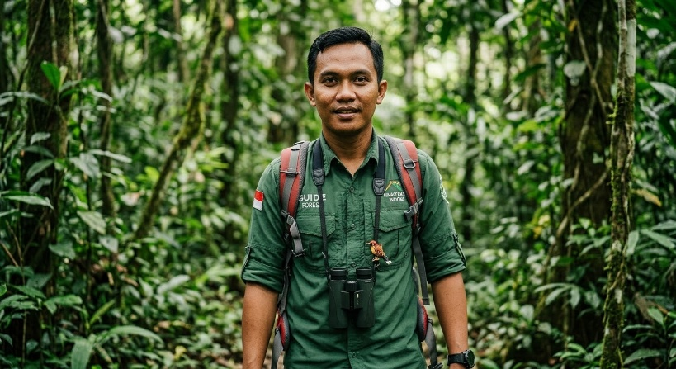
PELARUGA & SEI BINGAI · SUNGAI · PETUALANGAN
Sei Bingai Adventure Circle
River Adventure Lead
★★★★★ 5,0 · 115 ulasan
Pengalaman  11 tahun | Trip dipandu  450+ | Bahasa  ID, EN, NL
TENTANG
Yoga Tripadi punya kedekatan kuat dengan lanskap sungai dan aktivitas luar ruang. Ia dikenal sabar menjelaskan ritme arus, titik aman, dan cara menikmati air tanpa kehilangan rasa hormat pada alam.
Keahlian
River Adventure · Water Safety · Group Management
Kredensial
- River Safety & Rescue Training
- Group Safety Management
- Outdoor First Aid
Cocok untuk
Large Groups · Adventure Trips · First-Time River Experiences
“Keseruan di sungai terasa lebih menyenangkan ketika semua orang tahu cara menikmatinya dengan aman.”
[ Lihat Profil ] · [ Jelajahi Bersama Yoga ]

44 — NIKEN JINGGASARI
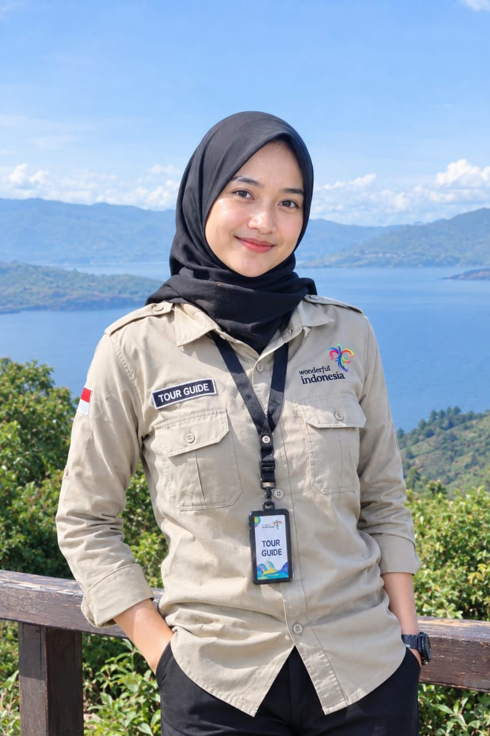
PELARUGA & SEI BINGAI · FLORA & BURUNG · HUTAN & SATWA
Green Langkat Explorers
Nature Interpretation Guide
★★★★★ 4,9 · 54 ulasan
Pengalaman  6 tahun | Trip dipandu  195+ | Bahasa  ID · EN · DE
TENTANG
Keunggulan Niken Jinggasari ada pada cara bercerita. Ia tidak buru-buru mengejar banyak titik, tetapi memberi ruang agar wisatawan benar-benar melihat dan memahami apa yang ada di sekeliling mereka.
Keahlian
Birdwatching · Flora · Wildlife Observation
Kredensial
- Naturalist Training
- Birdwatching Field Training
- Wildlife Observation Workshop
Cocok untuk
Nature Lovers · Birdwatchers · Educational Trips
“Batas antara sungai dan hutan menyimpan banyak kehidupan yang sering luput dari perhatian.”
[ Lihat Profil ] · [ Jelajahi Bersama Niken ]

45 — IRFAN PANGGABEAN
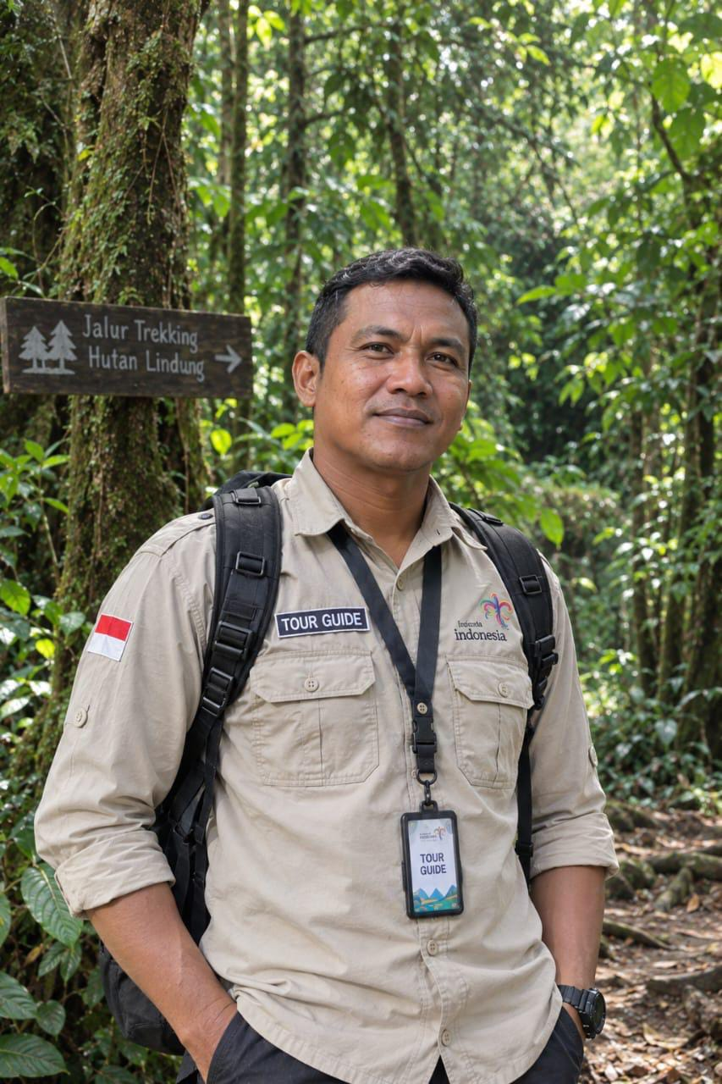
PELARUGA & SEI BINGAI · PETUALANGAN · FOTOGRAFI
Langkat Adventure Circle
Adventure Photography Guide
★★★★★ 4,9 · 68 ulasan
Pengalaman  13 tahun | Trip dipandu  350+ | Bahasa  ID, EN
TENTANG
Irfan Panggabean percaya foto terbaik sering datang ketika wisatawan berhenti terburu-buru. Karena itu, ia memadukan perjalanan, observasi, dan kesempatan memotret dalam ritme yang nyaman.
Keahlian
Adventure Photography · Trekking · River Adventure
Kredensial
- Adventure Photography Training
- Outdoor Safety Training
- River Adventure Workshop
Cocok untuk
Young Travelers · Content Creators · Adventure Groups
“Petualangan tidak harus selalu ekstrem. Yang penting adalah pengalaman yang terasa nyata.”
[ Lihat Profil ] · [ Jelajahi Bersama Irfan ]

46 — ZAHRA FADILLAH
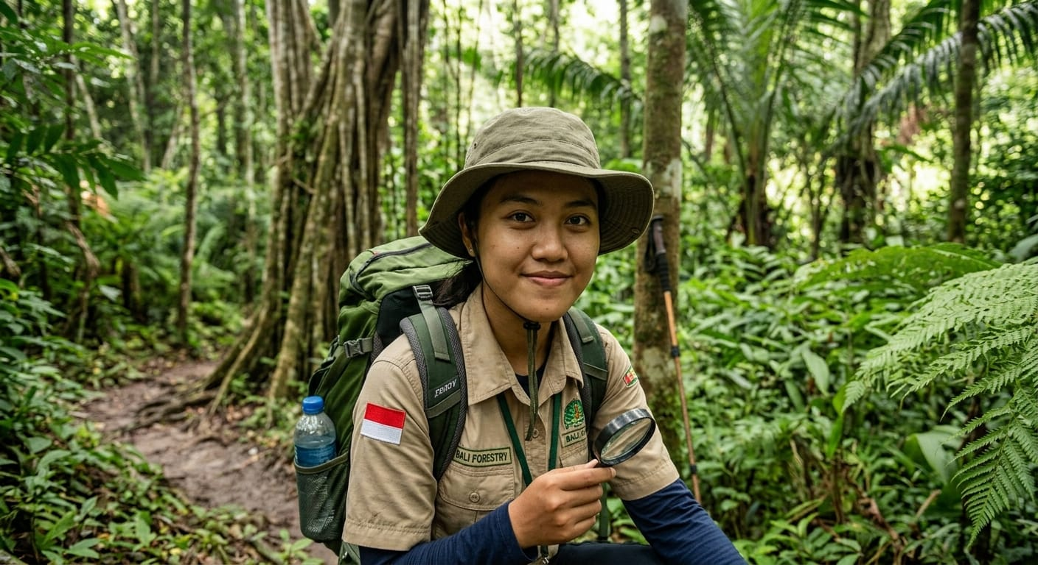
PELARUGA & SEI BINGAI · BUDAYA · SUNGAI · FOTOGRAFI
Langkat Storytellers
River Culture Experience Guide
★★★★★ 4,8 · 45 ulasan
Pengalaman  6 tahun | Trip dipandu  170+ | Bahasa  ID · EN · FR
TENTANG
Zahra Fadillah punya mata yang kuat untuk melihat momen. Ia tidak hanya membantu mencari spot foto, tetapi juga mengajari tamu membaca cahaya, suasana, dan momen yang membuat sebuah gambar terasa punya cerita.
Keahlian
Community Experience · Local Storytelling · Photography
Kredensial
- Cultural Storytelling Training
- Community Tourism Workshop
- Travel Photography Training
Cocok untuk
Culture Travelers · Photographers · Slow Travel
“Di antara aliran sungai dan kehidupan masyarakat, selalu ada cerita yang layak dibawa pulang.”
[ Lihat Profil ] · [ Jelajahi Bersama Zahra ]

47 — AHMAD FAUDI
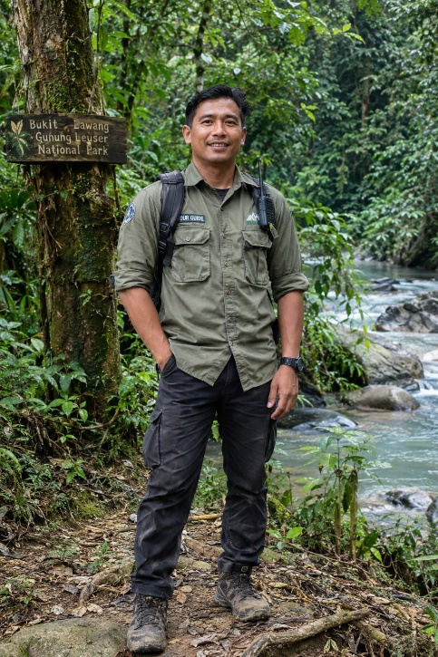
LUBUK KERTANG · FLORA & BURUNG · FOTOGRAFI
Lubuk Kertang Coastal Ecoguide
Coastal Nature Guide
★★★★★ 4,9 · 82 ulasan
Pengalaman  10 tahun | Trip dipandu  145+ | Bahasa  ID · EN
Keahlian
Mangrove Walk · Birdwatching · Nature Photography
Kredensial
- Mangrove Interpretation Training
- Birdwatching Workshop
- Nature Photography Training
Cocok untuk
Birdwatchers · Photographers · Eco Travelers
“Alam pesisir punya cerita yang berbeda. Kita hanya perlu berjalan lebih pelan untuk melihatnya.”
[ Lihat Profil ] · [ Jelajahi Bersama Ahmad ]

48 — SHERLY AMANDA SARI
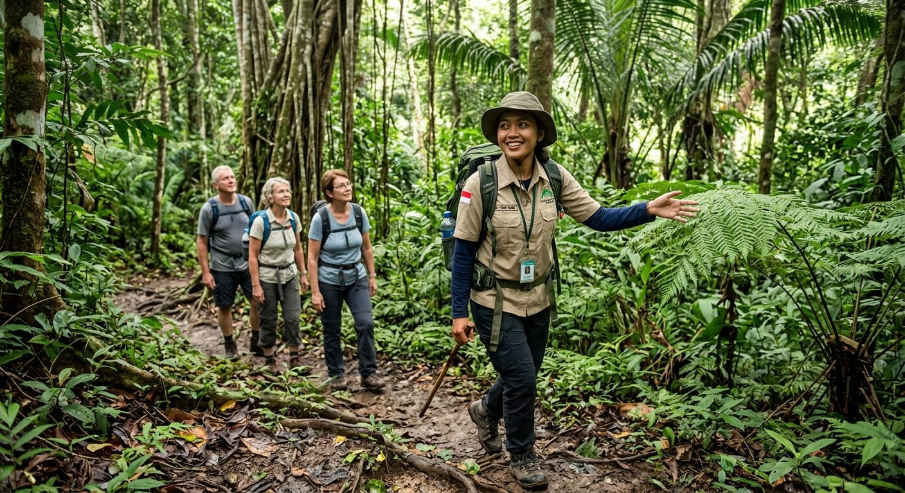
LUBUK KERTANG · FLORA & BURUNG · BUDAYA
Lubuk Kertang Coastal Ecoguide
Mangrove & Community Guide
★★★★★ 4,8 · 61 ulasan
Pengalaman  9 tahun | Trip dipandu  95+ | Bahasa  ID
Keahlian
Mangrove Interpretation · Birding · Local Community
Kredensial
- Mangrove Ecosystem Training
- Community-Based Tourism Workshop
- Environmental Education Training
Cocok untuk
Eco Travelers · Families · Educational Trips
“Mangrove bukan hanya tentang pohon, tetapi juga tentang kehidupan yang tumbuh di sekitarnya.”
[ Lihat Profil ] · [ Jelajahi Bersama Sherly ]

49 — REZA HARDIAN
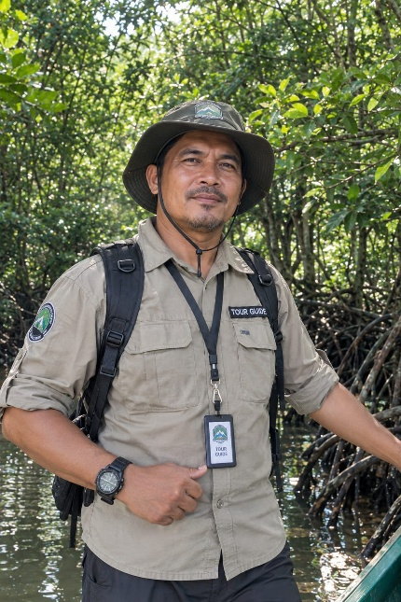
LUBUK KERTANG · FOTOGRAFI · FLORA & BURUNG
Coastal Frame Explorers
Coastal Photography Guide
★★★★★ 5,0 · 73 ulasan
Pengalaman  11 tahun | Trip dipandu  120+ | Bahasa  ID · EN
Keahlian
Landscape Photography · Bird Photography · Coastal Walk
Kredensial
- Coastal Photography Workshop
- Bird Photography Training
- Landscape Photography Training
Cocok untuk
Photographers · Content Creators · Birdwatchers
“Cahaya, air, dan vegetasi pesisir selalu menghasilkan cerita visual yang berbeda.”
[ Lihat Profil ] · [ Jelajahi Bersama Reza ]

50 — MITA ANJANI
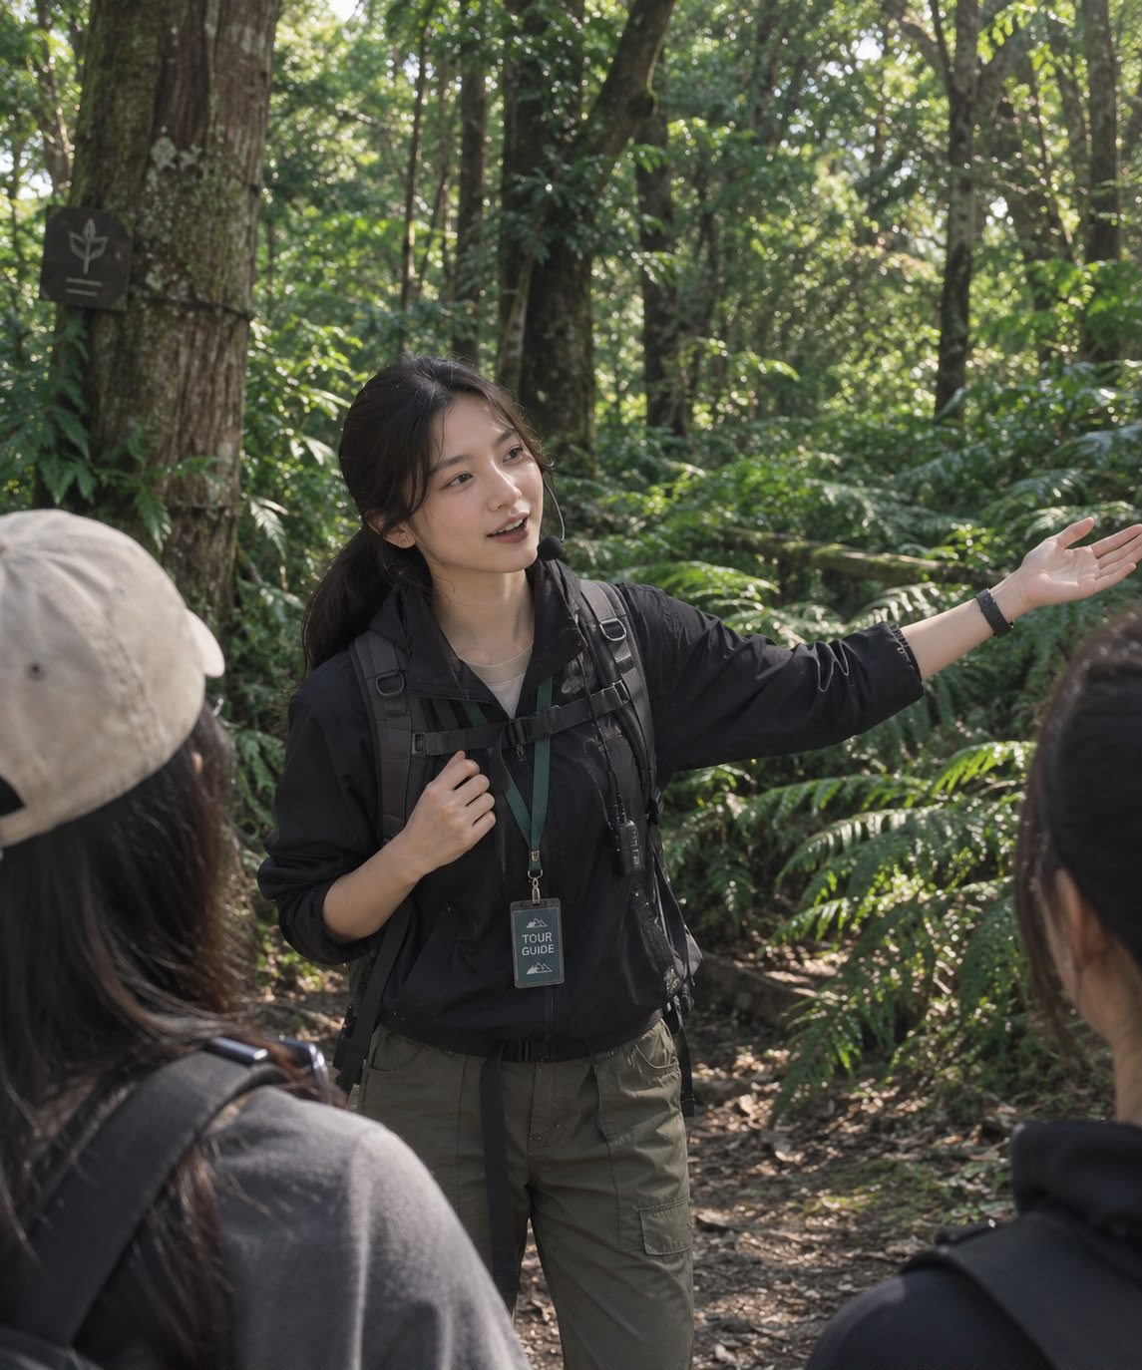
LUBUK KERTANG · BUDAYA · FOTOGRAFI
Langkat Storytellers
Coastal Culture Guide
★★★★★ 4,9 · 48 ulasan
Pengalaman  2 tahun | Trip dipandu  30+ | Bahasa  ID · EN · DE
Keahlian
Local Life · Community Experience · Photography
Kredensial
- Cultural Interpretation Training
- Community Tourism Workshop
- Documentary Photography Training
Cocok untuk
Culture Seekers · Photographers · Slow Travelers
“Wisata pesisir menjadi lebih berkesan ketika kita mengenal masyarakat yang hidup berdampingan dengan alamnya.”
[ Lihat Profil ] · [ Jelajahi Bersama Mita ]

GUIDED BY VALUES
Dibimbing oleh Mereka yang Peduli pada Hutan
Di Sadaloka, kami percaya bahwa pemandu adalah bagian dari pengalaman, bukan sekadar penyedia jasa.
Mereka adalah orang-orang yang mengenal jalur, memahami lanskap, membaca tanda-tanda alam, sekaligus membawa pengetahuan lokal yang tidak selalu bisa ditemukan di peta.
Karena itu, setiap Guardian di platform kami merupakan profesional bersertifikasi BNSP, dengan standar kompetensi yang mencakup keselamatan di alam bebas, penanganan cedera, dan edukasi lingkungan.
01 — CERTIFIED GUARDIANS
Kompetensi yang Terverifikasi
Setiap perjalanan ditemani oleh pemandu profesional yang memenuhi standar kompetensi dan keselamatan.
02 — LOCAL BY NATURE
Tumbuh Bersama Komunitas
Kami menghubungkan wisatawan dengan talenta lokal dan membuka ruang bagi masyarakat setempat untuk tumbuh melalui pariwisata.

THE GUARDIANS' PLEDGE
Kami datang sebagai tamu.
Kami berjalan dengan rasa hormat.
Kami tidak meninggalkan apa pun selain kenangan.
Kami tidak membawa apa pun selain foto.
Dan kami menjaga hutan yang telah menerima kami.
— The Guardians of Sadaloka
SADALOKA
Travel deeper.
Leave a lighter footprint.
Jelajahi alam Langkat dengan lebih dekat, lebih sadar, dan lebih bermakna.
Destinations · Guardians · Experiences · Impact
© 2026 Sadaloka. All rights reserved.

